**МИНИСТЕРСТВО ОБРАЗОВАНИЯ И НАУКИ МУРМАНСКОЙ ОБЛАСТИ**

**ГОСУДАРСТВЕННОЕ АВТОНОМНОЕ ПРОФЕССИОНАЛЬНОЕ ОБРАЗОВАТЕЛЬНОЕ УЧРЕЖДЕНИЕ МУРМАНСКОЙ ОБЛАСТИ**

**«Мурманский медицинский колледж»**

**МЕТОДИЧЕСКАЯ РАЗРАБОТКА**

**ПРАКТИЧЕСКОГО ЗАНЯТИЯ**

**По специальности: Лечебное дело 31.02.01**

**Курс: 1**

**ОП: ОП.04 «Фармакология»**

**Тема: «Законодательное регулирование порядка назначения, оформления и отпуска лекарственных препаратов в РФ. Порядок назначения лекарственных препаратов для медицинского применения и оформления рецептурных бланков на лекарственные препараты, их учета и хранения»**

**Количество часов: 6 часов**

**Разработчик (составитель) разработки: Клепцова Виктория Александровна**

**Мурманск, 2023 год**

Клепцова В.А. Методическая разработка практического занятия «Освоение навыков заполнения рецептурных бланков» по ОП.04 «Фармакология» по специальности 34.02.01 Лечебное дело / Государственное автономное профессиональное образовательное учреждение Мурманской области «Мурманский медицинский колледж» – Мурманск, 2023, 65 с.

**Составители: Клепцова В.А.,** преподаватель ГАПОУ МО «ММК»;

**Организация-разработчик:** Государственное автономное профессиональное образовательное учреждение Мурманской области «Мурманский медицинский колледж» (ГАПОУ МО «ММК»).

© Государственное автономное профессиональное образовательное учреждение Мурманской области «Мурманский медицинский колледж», 2023.

**СОДЕРЖАНИЕ**

**ПОЯСНИТЕЛЬНАЯ ЗАПИСКА** 4

**ТЕХНОЛОГИЧЕСКАЯ КАРТА ЗАНЯТИЯ** 5

**Ход занятия** 13

**Заключение** 14

**Библиографический список** 15

**ПРИЛОЖЕНИЕ 1** 16

**ПРИЛОЖЕНИЕ 2** 17

**ПРИЛОЖЕНИЕ 3** 26

**ПРИЛОЖЕНИЕ 4** 29

**ПРИЛОЖЕНИЕ 5** 31

**ПРИЛОЖЕНИЕ 6** 34

**ПРИЛОЖЕНИЕ 7** 37

**ПРИЛОЖЕНИЕ 8** 39

**ПРИЛОЖЕНИЕ 9** 47

**ПРИЛОЖЕНИЕ 10** 49

**ПРИЛОЖЕНИЕ 11** 50

ПРИЛОЖЕНИЕ 12 51

## 

## **ПОЯСНИТЕЛЬНАЯ ЗАПИСКА**

Данная методическая разработка предназначена для организации и проведения практического занятия по теме «Законодательное регулирование порядка назначения, оформления и отпуска лекарственных препаратов в РФ.  
Порядок назначения лекарственных препаратов для медицинского применения и оформления рецептурных бланков на лекарственные препараты, их учета и хранения» по ОП.04 «Фармакология» по специальности 31.02.01 Лечебное дело

Заполнение рецептурных бланков является прямой обязанность фельдшера, в случае возложения на него обязанностей врача. Рецепт – письменное обращение врача, фельдшера или акушерки в аптеку об отпуске лекарственного средства в определенной лекарственной форме и дозировке с указание способа употребления. Рецепт является не только медицинским документом, но, так же и юридическим, а в случае, назначения лекарственного препарата на льготных условиях или бесплатно, еще и финансовым документом. Правильное оформление рецептурных бланков является крайне важным этапом оказания медицинской помощи.

Рецепты выписываются по определенным правилам. Действующие в настоящие время правила определены Приказ Минздрава России от 24.11.2021 N 1094н «Об утверждении Порядка назначения лекарственных препаратов, форм рецептурных бланков на лекарственные препараты, Порядка оформления указанных бланков, их учета и хранения, форм бланков рецептов, содержащих назначение наркотических средств или психотропных веществ, Порядка их изготовления, распределения, регистрации, учета и хранения, а также Правил оформления бланков рецептов, в том числе в форме электронных документов» (Зарегистрировано в Минюсте России 30.11.2021 N 66124**)**

**Рецепты выписываются на специальных бланках:**

* для отпуска лекарств за полную стоимость

В зависимости от вида препарата и его принадлежности к препаратам предметно количественного учета возможно выписывание на бланке 107-1/у или 148-1/у-88

* для отпуска лекарств бесплатно или на льготных условиях используется бланк 148-1/у-04(л)
* Специальные бланки для выписывания наркотических и психотропных препаратов 107-1/у -НП

В рамках методической разработки практического занятия по теме «Освоение навыков заполнения рецептурных бланков» осуществляется реализация следующих методических задач:

* повышение качества обучения,
* повторение и закрепление материала после проведенных теоретических и практических занятий,
* совершенствование и систематизация полученных знаний,
* проведение самоконтроля знаний.

Данная методическая разработка может быть интересна преподавателям ОП.04 «Фармакология» специальности 31.02.01 Лечебное дело

## **ТЕХНОЛОГИЧЕСКАЯ КАРТА ЗАНЯТИЯ**

**Специальность**, **курс**: 31.02.01 Лечебное дело, 1 курс (на базе основного общего образования).

**Тема: «**Освоение навыков выписывания рецептурных бланков»

**Продолжительность занятия:** 6 академических часов (270 минут).

**Цель занятия:** сформировать знания, умения и навыки для выбора и оформления рецептурных бланков.

**Задачи:**

* **образовательные:**

**знать:**

* нормативные документы, регламентирующие правила заполнения рецептурных бланков;
* нормативные документы, регламентирующие учет, хранение и отпуск препаратов подлежащих предметно-количественному учету;
* нормативные документы, регламентирующие нормы отпуска лекарственных препаратов, подлежащих предметно-количественному учету;
* правила ведения журналов учета.

**Уметь:**

* заполнять рецептурные бланки формы 107-1/у, 148-1/у-88, 148-1/у-04л;
* заполнять журналы учета рецептурных бланков;
* проводить фармацевтическую экспертизу заполненных рецептурных бланков формы 107-1/у, 148-1/у-88, 148-1/у-04л.
* **Развивающие:**
* создание условий для развития клинического и логического мышления;
* создание условий для развития умений анализировать, сравнивать, систематизировать, обобщать;
* создание условий для развития монологической речи, диалога, коммуникативной культуры;
* создание условий для развития познавательного интереса.
* **Воспитательные:**
* создание условий для формирования гуманного отношения к пациентам;
* создание условий для формирования профессиональной ответственности;
* создание условий для формирования умений управлять собственными эмоциями.

Изучение материала способствует формированию следующих компетенций:

ПК 4.5. Оформлять медицинскую документацию.

ПК 4.7. Обеспечивать инфекционную безопасность.

ПК 4.8. Обеспечивать безопасную больничную среду для пациентов и персонала.

ПК 4.11. Обеспечивать производственную санитарию и личную гигиену на рабочем месте.

ОК 1. Понимать сущность и социальную значимость совей будущей профессии, проявлять к ней устойчивый интерес.

ОК 2. Организовывать собственную деятельность, выбирать типовые методы и способы выполнения профессиональных задач, оценивать их выполнение и качество.

ОК 3. Принимать решения в стандартных и нестандартных ситуациях и нести за них ответственность

ОК 4. Осуществлять поиск и использование информации, необходимой для эффективного выполнения профессиональных задач, профессионального и личностного развития.

ОК 6. Работать в коллективе и команде, эффективно общаться с коллегами, руководством, потребителями.

**Тип занятия:** комбинированный.

**Место проведения:** кабинет фармакологии.

**Предварительная подготовка:** студентам заранее задано домашнее задание:

* Вопросы для самостоятельной подготовки к занятию. Приложение 1

(*Для ответов на вопросы и подготовки к занятию студенты используют лекционный материал по теме «Мягкие лекарственные формы»; «Твердые лекарственные формы»; «Жидкие лекарственные формы»;* *Приказ Минздрава России от 24.11.2021 N 1094н "Об утверждении Порядка назначения лекарственных препаратов, форм рецептурных бланков на лекарственные препараты, Порядка оформления указанных бланков, их учета и хранения, форм бланков рецептов, содержащих назначение наркотических средств или психотропных веществ, Порядка их изготовления, распределения, регистрации, учета и хранения, а также Правил оформления бланков рецептов, в том числе в форме электронных документов" (Зарегистрировано в Минюсте России 30.11.2021 N 66124;* *Приказ Минздрава России от 24.11.2021 N 1093н (ред. от 24.11.2021) "Об утверждении Правил отпуска лекарственных препаратов для медицинского применения аптечными организациями, индивидуальными предпринимателями, имеющими лицензию на осуществление фармацевтической деятельности, медицинскими организациями, имеющими лицензию на осуществление фармацевтической деятельности, и их обособленными подразделениями (амбулаториями, фельдшерскими и фельдшерско-акушерскими пунктами, центрами (отделениями) общей врачебной (семейной) практики), расположенными в сельских поселениях, в которых отсутствуют аптечные организации, а также Правил отпуска наркотических средств и психотропных веществ, зарегистрированных в качестве лекарственных препаратов для медицинского применения, лекарственных препаратов для медицинского применения, содержащих наркотические средства и психотропные вещества в том числе Порядка отпуска аптечными организациями иммунобиологических лекарственных препаратов" (Зарегистрировано в Минюсте России 30.11.2021 N 66142) (с изм. и доп., вступ. в силу с 01.09.2022)* **),**

* Студентам предварительно выдается задание распечатать к занятию образцы рецептурных бланков из  *Приказа Минздрава России от 24.11.2021 N 1094н «Об утверждении Порядка назначения…»* Приложение 3

**Вид занятия:** комбинированный

**Межпредметные связи:**

* ОГСЭ.05 «Русский язык и культура речи с методикой учебы»;
* ОП.09 «Психология»;
* ПМ.04 «Выполнение работ по профессии младшая медицинская сестра по уходу за больными» МДК.01.02 «Теория и практика сестринского дела»;
* ПМ.04. «Выполнение работ по профессии младшая медицинская сестра по уходу за больными» МДК.04.02 «Безопасная среда для пациента и персонала»;
* «Анатомия и физиология человека».

**Учебно-методическое оснащение занятия:**

* технологическая карта;
* оценочный лист (Приложение 10);
* карточки-тестирование; (приложение 9)
* алгоритмы заполнения рецептурных бланков;
* презентация с демонстрационным материалом.

**ЭТАПЫ ЗАНЯТИЯ**

| **Этапы занятия** | **Время, мин** | **Деятельность преподавателя** | **Деятельность студента** | **Методы, приемы и формы обучения** | **Прогнозируемый результат образовательной деятельности** | **Учебно-методическое обеспечение** |
| --- | --- | --- | --- | --- | --- | --- |
| **Организационный момент** | 2 мин | Приветствие  Проверка готовности студентов к занятию | Готовятся к уроку, приветствуют преподавателя | Учебно-организационные | Создание благоприятных условий деятельности |  |
| **Мотивация** | 5 мин | Преподаватель озвучивает мотивацию, задает вопросы аудитории. | Слушают, отвечают на вопросы преподавателя, приводят примеры. | Беседа | Понимание обучающимися значимости знаний и умений техники выполнения подкожной и внутрикожной инъекций. Обучающиеся готовы к восприятию новой информации |  |
| **Цели и задачи занятия** | 3 мин | Озвучивает цель и задачи, которые необходимо решить на занятии | Участвуют в формулировании цели и задач |  |  |  |
| **Проверка знаний (актуализация материала для дальнейшей практической работы)** | 15 мин | Предлагается студентам ответить на вопросы, которые были заданы в домашнем задании (фронтальный опрос) | Студенты отвечают на вопросы преподавателя  (фронтальный опрос) | Контроль знаний на начало занятия  Словесный метод, устный контроль | Правильно выполненное д/з  Исправлены ошибки  Устранены затруднения | Перечень вопросов для фронтального опроса (Приложение 1)  Образцы ответов на вопросы (Приложение 2) |
| **Создание образца по заполнению рецептурного блака 107-1/у** | 30 мин | Демонстрирует и поясняет правила заполнения рецептурного бланка. | Самостоятельно создают свой экземпляр заполненного бланка. Делаю сноски с пояснениями по заполнению отдельных граф | Словесные, наглядные и практические методы обучения;  групповая форма работы. | Формируют умения по выбору формы и заполнению рецептурного бланка | -Алгоритм заполнения образца по заполнению рецептурного бланка (Приложение 5)  -Презентация для демонстрации заполнения рецептурного бланка |
| **Создание образца по заполнению рецептурного блака 148-1/у-88** | 30 мин | Демонстрирует и поясняет правила заполнения рецептурного бланка. | Самостоятельно создают свой экземпляр заполненного бланка. Делают сноски с пояснениями по заполнению отдельных граф | Словесные, наглядные и практические методы обучения;  групповая форма работы. | Формируют умения по выбору формы и заполнению рецептурного бланка | -Алгоритм заполнения образца по заполнению рецептурного бланка (Приложение 4)  -Презентация для демонстрации заполнения рецептурного бланка |
| **Создание образца по заполнению рецептурного бланка 148-1/у-04(л)** | 20 мин | Демонстрирует и поясняет правила заполнения рецептурного бланка | Самостоятельно создают свой экземпляр заполненного бланка. Делают сноски с пояснениями по заполнению отдельных граф | Словесные, наглядные и практические методы обучения;  групповая форма работы. | Формируют умения по выбору формы и заполнению рецептурного бланка | -Алгоритм заполнения образца по заполнению рецептурного бланка (Приложение 6)  -Презентация для демонстрации заполнения рецептурного бланка |
| **Учет рецептурных бланков форм № 107-1/у, № 148-1/у-88 и № 148-1/у-04(л)** | 30 мин | Демонстрирует и поясняет правила заполнения журналов учета рецептурных бланков | Формируют графы журнала в рабочей тетради. Делают записи в журнале. | Словесные, наглядные и практические методы обучения; | Формируют умения по ведению учета рецептурных бланков | -Образец журналов (Приложение 7) |
| **Контроль освоения материала** | 25 мин | Озвучивает рецептурный бланк. Затем озвучивает ошибки и подводит итог | Студент рассказывает о правилах и особенностях выбора и заполнения конкретного рецептурного бланка. Могут участвовать в оценивании. | Теоретический метод обучения. | -Владение навыками заполнения рецептурного бланка  -Демонстрация заполненного рецептурного бланка | --- |
| **Освоение навыков выписывания отдельных лекарственных форм на русском или латинском языке** | 25 мин | Рассказывает основные правила оформления рецептурной строки | Слушают, конспектируют, задают вопросы | Словесные, наглядные и теоретические методы обучения | -Получение навыков оформления рецептурной строки | -Лекционный материал о видах лекарственных форм и правилах их выписывания  -раздаточный материал |
| **Освоение навыков выписывания отдельных лекарственных форм на русском или латинском языке** | 60 мин | Озвучивает лекарственную форму и правила ее выписывания. (Приложение 9) | Студент у доски оформляет рецепт. Остальные студенты участвуют в обсуждении, задают вопросы, записывают лекарственную форму в тетрадь для практических работ | Практический метод обучения | -Получения навыков выписывания отдельных лекарственных форм.  -Получение навыков расчёта дозировок лекарственного препарата. | -Лекционный материал о видах лекарственных форм и правилах их выписывания |
| **Самостоятельная работа** | 20 мин | Выдает экземпляр тестового задания | Письменно выполняют тесты | Тематический контроль, письменный контроль, наглядные методы обучения. | Осознают результат своего труда на занятии | Карточка-задание (Приложение 10) |
| **Подведение итогов. Рефлексия** | 3 мин | Обобщает информацию, задает вопросы, направленные на рефлексию. Оценивает работу студентов на занятии. | Отвечают на вопросы, анализируют и оценивают свою деятельность на уроке | Информационно-развивающие методы  Беседа | Осознают результат своего труда на занятии | Презентация, карточки |
| **Домашнее задание.** | 2 мин | Диктует вопросы к следующему занятию | Записывают рекомендации преподавателя для выполнения домашнего задания |  | Выполняют задание дома | Задание, получают в письменном виде |

## **Ход занятия**

**Организационный момент (Слайд 1)** (проверка присутствующих, внешнего вида, готовность к занятию) **5 мин.**

***Преподаватель:*** *озвучивает тему занятия и мотивацию, цели и задачи занятия.*

**Тема:** Освоение навыков заполнения рецептурных бланков

**Мотивация:**

Заполнение рецептурных бланков является прямой обязанность фельдшера, в случае возложения на него обязанностей врача. Рецепт – письменное обращение врача, фельдшера или акушерки в аптеку об отпуске лекарственного средства в определенной лекарственной форме и дозировке с указание способа употребления. Рецепт является не только медицинским документом, но так же и юридическим, а в случае, назначения лекарственного препарата на льготных условиях или бесплатно, еще и финансовым документом. Правильное оформление рецептурных бланков является крайне важным этапом оказания медицинской помощи.

**5 мин**

**Задачи: (Слайд 2)**

**Знать:**

* Знать нормативные документы, регламентирующие оформление рецептурных бланков.
* Знать виды рецептурных бланков и правила их заполнения.
* Знать правила выписывания отдельных лекарственных форм.

**Уметь:**

* Уметь выбрать необходимый рецептурный бланк.
* Уметь оформлять рецептурные бланки для отпуска лекарственного препарата.

**Ι. Фронтальный опрос. 15 мин (Слайды 3-15)**

**Цель:** Повторить нормативные документы, необходимые для выбора и оформления рецептурных бланков. Закрепить общие правила выписывания рецептурных бланков.

Преподаватель: задает вопросы поочередно каждому студенту (Приложение 4).

**ΙΙ. Отработка навыков оформления и учета рецептурных бланков – 110 минут. (Слайды 16-34)**

Преподаватель:демонстрирует технология выписывания рецептов с обоснованием в соответствии с алгоритмом (Приложение 4; Приложение 5; Приложение 6; Приложение7).

Студенты отрабатывают навыки в соответствии с алгоритмом.

**Цель: овладение навыками заполнения рецептурных бланков**

**ΙΙΙ. Демонстрация навыков по оформлению рецептурных бланков -25 минут**

Преподаватель:называет рецептурный бланк, студент рассказывает о правилах и особенностях его заполнения, демонстрирует заполненный рецептурный бланк

**Цель: отработка и закрепление знаний и навыков по выбору и заполнению рецептурного бланка.**

**ΙV. Демонстрация и отработка способов выписывания отдельных лекарственных форм: - 85 минут**

Преподаватель: Рассказывает о методах выписывания отдельных лекарственных форм, с демонстрацией прописи на доске. (Приложение 9).

Студенты отрабатывают манипуляции в соответствии с алгоритмом.

**Цель: отработка и закрепление навыков оформления прописи на отдельные лекарственные формы**

**V. Тематический контроль знаний, задание в форме самостоятельной работы 25 мин.**

**Цель:** оценка уровня усвоения материала с последующей коррекцией пробелов.

Время на выполнение тестового задания **20 минут.**

Преподаватель:раздает для выполнения самостоятельной работы тестовое задание (Приложение 10).

Результаты самостоятельной работы выставляются в процентах правильных ответов и эквивалентной процентам оценки «неудовлетворительно», «удовлетворительно», «хорошо», «отлично».

Оценка «неудовлетворительно», если обучающийся ответил правильно менее, чем на 70% тестовых заданий,

Оценка «удовлетворительно» - 70-79% правильных ответов,

Оценка «хорошо» - 80-89% правильных ответов,

Оценка «отлично» - 90 % и более правильных ответов.

**Взаимопроверка. 3 мин.**

**Подведение итогов. Коррекция пробелов в знаниях по результатам выполнения работы. 2 мин.**

**VΙ. Подведение итогов занятия**. **5 мин.**

Преподаватель обобщает информацию, задает вопросы, направленные на рефлексию. Оценивает работу студентов на занятии.

**VΙI. Домашнее задание 2 мин.**

**Преподаватель*:*** задает задание на дом.

# 

## **Заключение**

Методическая разработка практического занятия по теме «Законодательное регулирование порядка назначения, оформления и отпуска лекарственных препаратов в РФ. Порядок назначения лекарственных препаратов для медицинского применения и оформления рецептурных бланков на лекарственные препараты, их учета и хранения» по ОП 04 Фармакология по специальности 31.02.01 Лечебное дело была апробирована на занятиях у студентов 1 курса специальности 31.02.01 Лечебное дело 2022-2023 года обучения и 2023-2024 года обучения.

В рамках данного занятия у обучающихся сформировались первоначальные знания и умения по выбору рецептурного бланка и его оформлению.

Поставленные цели и задачи перед обучающимися были достигнуты.

## **Библиографический список**

1. Д. А. Харкевич «Фармакология» Москва «ГЭОТАР-Медиа», 2010. – 752с.
2. М. Д. Машковский «Лекарственные средства». – М.: «Новая волна», 2010. – 534с.
3. М.Д. Гаевый, Л.М. Гаевая «Фармакология с рецептурой» : учебник – М.: «КноРус», 2013 г.
4. Справочник Видаль «Лекарственные препараты в России». - М.: «АстраФармСервис», 2010. - 1728 с.
5. Приказ МЗ РФ от 24.11.2021 г. №1094н «Об утверждении Порядка назначения лекарственных препаратов, форм рецептурных бланков на лекарственные препараты, Порядка оформления указанных бланков, их учета и хранения, форм бланков рецептов, содержащих назначение наркотических средств или психотропных веществ, Порядка их изготовления, распределения, регистрации, учета и хранения, а также Правил оформления бланков рецептов, в том числе в форме электронных документов» (действует с 01.03.2022 г.)
6. Приказ Министерства здравоохранения РФ от 24.11.2021 г. №1093н «Об утверждении Правил отпуска лекарственных препаратов для медицинского применения аптечными организациями, индивидуальными предпринимателями, имеющими лицензию на осуществление фармацевтической деятельности, медицинскими организациями, имеющими лицензию на осуществление фармацевтической деятельности, и их обособленными подразделениями (амбулаториями, фельдшерскими и фельдшерско-акушерскими пунктами, центрами (отделениями) общей врачебной (семейной) практики), расположенными в сельских поселениях, в которых отсутствуют аптечные организации, а также Правил отпуска наркотических средств и психотропных веществ, зарегистрированных в качестве лекарственных препаратов для медицинского применения, лекарственных препаратов для медицинского применения, содержащих наркотические средства и психотропные вещества в том числе Порядка отпуска аптечными организациями иммунобиологических лекарственных препаратов» (действует с 01.03.2022 г.)
7. https://www.consultant.ru/

## **ПРИЛОЖЕНИЕ 1**

**Вопросы для подготовки к занятию:**

1. Какие нормативные документы регулируют порядок назначения, оформления и отпуска лекарственных препаратов в РФ?
2. Какие сведения о назначенном ЛП вносят в медицинскую документацию пациента? Согласно какому нормативному документу?
3. Рецепт на ЛП это…
4. Кто имеет право назначение и выписывать рецепт на лекарственный препарат? Согласно какому нормативному документу?
5. На каком языке и по какому названию (МНН, группировочному, химическому, торговому) разрешено выписывать лекарственные препараты? Что может повлиять на выбор? Какой нормативный документ это регулирует?
6. Как регулируется вопрос обеспечения лекарственными препаратами пациента при выписке из МО?
7. Виды рецептурных бланков? Согласно какому нормативному документу?
8. В каких случаях запрещается оформлять рецепты на лекарственные препараты? Согласно какому нормативному документу?
9. Каковы общие принципы оформления рецептурных бланков?
10. Выбор формы рецептурного бланка: № 148-1/у-88. Какие лекарственные препараты выписываются на этом рецептурном бланке? Каковы особенности оформления данного рецептурного бланка? Какой нормативный документ регламентирует эти правила?
11. Выбор формы рецептурного бланка: № 148-1/у-04 (л). Какие лекарственные препараты выписываются на этом рецептурном бланке? Каковы особенности оформления данного рецептурного бланка? Какой нормативный документ регламентирует эти правила?
12. Выбор формы рецептурного бланка: № 107/у-НП. Какие лекарственные препараты выписываются на этом рецептурном бланке? Каковы особенности оформления данного рецептурного бланка? Какой нормативный документ регламентирует эти правила?
13. Выбор формы рецептурного бланка: № 107-1/у Какие лекарственные препараты выписываются на этом рецептурном бланке? Каковы особенности оформления данного рецептурного бланка? Какой нормативный документ регламентирует эти правила?
14. Разрешено ли назначение ЛП превышать в рецепте установленное количество НС и ПВ,
15. Срок действия рецептурных бланков?
16. Каковы правила оформление рецепта в форме электронного документа?
17. Каковы правила хранения рецептурных бланков?

## **ПРИЛОЖЕНИЕ 2**

**Образцы ответов студентов на вопросы:**

**1.Законодательное регулирование порядка назначения, оформления и отпуска лекарственных препаратов в РФ**

Федеральный закон РФ от 21.11.2011 №323-ФЗ «Об основах охраны здоровья граждан в Российской Федерации», ст. 73

Федеральный закон РФ от 12.04.2010 №61-ФЗ «Об обращении лекарственных средств»

Федеральный закон РФ от 8.01.1998 г. №3-ФЗ «О наркотических средствах и психотропных веществах»

Постановление Правительства РФ от 30.06.1998 г. №681 «Об утверждении перечня наркотических средств, психотропных веществ и их прекурсоров, подлежащих контролю в Российской Федерации»

Постановление Правительства РФ от 29.12.2007 г. №964 «Об утверждении списков сильнодействующих и ядовитых веществ для целей статьи 234 и других статей Уголовного кодекса Российской Федерации, а также крупного размера сильнодействующих веществ для целей статьи 234 Уголовного кодекса Российской Федерации»

Приказ МЗ РФ от 24.11.2021 г. №1094н «Об утверждении Порядка назначения лекарственных препаратов, форм рецептурных бланков на лекарственные препараты, Порядка оформления указанных бланков, их учета и хранения, форм бланков рецептов, содержащих назначение наркотических средств или психотропных веществ, Порядка их изготовления, распределения, регистрации, учета и хранения, а также Правил оформления бланков рецептов, в том числе в форме электронных документов» (действует с 01.03.2022 г.)

Приказ Министерства здравоохранения РФ от 24.11.2021 г. №1093н «Об утверждении Правил отпуска лекарственных препаратов для медицинского применения аптечными организациями, индивидуальными предпринимателями, имеющими лицензию на осуществление фармацевтической деятельности, медицинскими организациями, имеющими лицензию на осуществление фармацевтической деятельности, и их обособленными подразделениями (амбулаториями, фельдшерскими и фельдшерско-акушерскими пунктами, центрами (отделениями) общей врачебной (семейной) практики), расположенными в сельских поселениях, в которых отсутствуют аптечные организации, а также Правил отпуска наркотических средств и психотропных веществ, зарегистрированных в качестве лекарственных препаратов для медицинского применения, лекарственных препаратов для медицинского применения, содержащих наркотические средства и психотропные вещества в том числе Порядка отпуска аптечными организациями иммунобиологических лекарственных препаратов» (действует с 01.03.2022 г.)

Приказ МЗСР РФ от 12.02.2007 №110 «О порядке назначения и выписывания лекарственных препаратов, изделий медицинского назначения и специализированных продуктов лечебного питания»

Приказ МЗСР РФ от 22.04.2014 №183н «Об утверждении перечня лекарственных средств для медицинского применения, подлежащих предметно-количественному учету»

Приказ МЗ РФ от 26.11.2021 г. №1102н «Об утверждении предельно допустимого количества наркотических средств, психотропных веществ и их прекурсоров, содержащихся в препаратах, в отношении которых могут исключаться некоторые меры контроля» (действует с 01.03.2022 г.)

**2. Назначение ЛП осуществляется медицинским работником:**

* Лечащим врачом
* Фельдшером, акушеркой в случае возложения на них полномочий лечащего врача
* Индивидуальным предпринимателем, осуществляющим медицинскую деятельность

**3.В медицинскую документацию пациента вносятся сведения о назначенном ЛП:**

* наименование ЛП,
* дозировка,
* способ введения и применения,
* режим дозирования,
* продолжительность лечения
* обоснование назначения ЛП.

Приказ Министерства здравоохранения РФ от 24 ноября 2021 г. N 1094н «Об утверждении Порядка назначения лекарственных препаратов…»

**4.Рецепт на ЛП**

-Медицинский документ установленной формы, содержащий назначение ЛП для медицинского применения, выданный медицинским работником в целях отпуска или его изготовления и отпуска на бумажном носителе или с согласия пациента или его законного представителя в форме электронного документа, подписанного с использованием усиленной квалифицированной электронной подписи медицинского работника;

-либо документ установленной формы, содержащий назначение ЛП для ветеринарного применения, выданный специалистом в области ветеринарии в целях отпуска лекарственного препарата или его изготовления и отпуска на бумажном носителе.

Медицинский работник, оформивший рецепт с нарушением, или руководитель медицинской организации (МО) обеспечивают своевременное переоформление требуемого для пациента рецепта.

**5.Назначение и выписывание ЛП осуществляется:**

**-** по международному непатентованному названию

-по группировочному или химическому наименованию

-по торговому наименованию (при отсутствии МНН, группировочного или химического наименования)

При наличии медицинских показаний (индивидуальная непереносимость, по жизненным показаниям) по решению врачебной комиссии МО осуществляется назначение и оформление назначения ЛП:  
-не входящих в стандарты медицинской помощи,

-не предусмотренных соответствующей клинической рекомендацией,

-по торговым наименованиям.

Решение врачебной комиссии медицинской организации фиксируется в медицинской документации пациента и в журнале врачебной комиссии. Приказ Министерства здравоохранения РФ от 24 ноября 2021 г. N 1094н «Об утверждении Порядка назначения лекарственных препаратов…»

**6.При выписке пациента из МО**, в которой ему оказывалась медицинская помощь в стационарных условиях, при необходимости продолжения приема ЛП в амбулаторных условиях данному пациенту по решению руководителя МО назначаются:

* с оформлением рецепта
* либо выдаются одновременно с выпиской из истории болезни ЛП, в том числе наркотические и психотропные лекарственные препараты, внесенные в списки II и III перечня наркотических средств, психотропных веществ и их прекурсоров, подлежащих контролю в РФ (списки II и III), сильнодействующие ЛП, на срок приема пациентом до 5 дней.
* Приказ Министерства здравоохранения РФ от 24 ноября 2021 г. N 1094н «Об утверждении Порядка назначения лекарственных препаратов…»

**7.Виды рецептурных бланков**

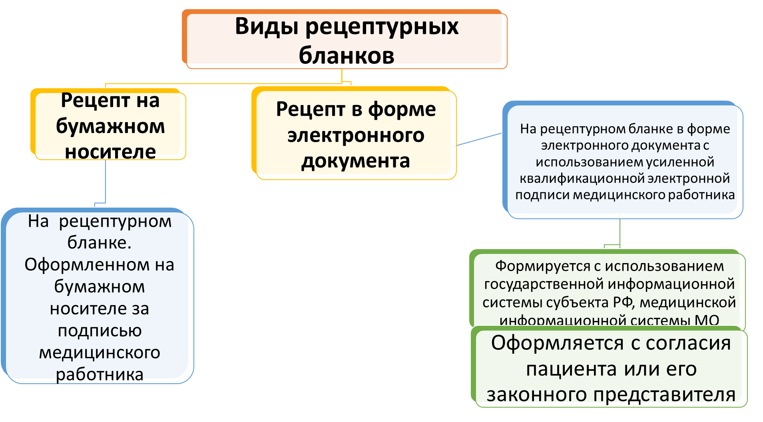

**8.Запрещается оформлять рецепты:**

* при отсутствии у пациента медицинских показаний;
* на незарегистрированные ЛП;
* на ЛП, которые в соответствии с инструкцией по медицинскому применению предназначены для применения только в МО;
* на наркотические средства и психотропные вещества (НС и ПВ), внесенные в список II, зарегистрированные в качестве лекарственных препаратов, в целях применения для лечения наркомании;
* индивидуальным предпринимателям, осуществляющим медицинскую деятельность, запрещается оформлять рецепты на НС и ПВ, внесенные в списки II и III.

**9**.**Общие принципы оформления рецептурных бланков:**

* Оформляются на имя пациента, для которого предназначен ЛП
* Может быть получен пациентом, его законным представителем или лицом, имеющим доверенность на право получения такого рецепта (уполномоченное лицо)
* Факт выдачи рецепта на ЛП законному представителю или уполномоченному лицу фиксируется в медицинской документации пациента
* При назначении ЛП индивидуального изготовления в рецепте наименования ЛП, подлежащих ПКУ, указываются в начале рецепта, затем – все остальные ингредиенты.
* При назначении ЛП, включенных в перечень ПКУ, доза которых превышает высший однократный прием, медицинский работник обозначает дозу этого ЛП в рецепте на бумажном носителе прописью с проставлением восклицательного знака и (или) проставляет восклицательный знак при оформлении рецепта в форме электронного документа.
* Состав ЛП, лекарственная форма и обращение медицинского работника к фармацевтическому работнику об отпуске ЛП на бумажном носителе оформляются на латинском или русском языке в родительном падеже, за исключением оформления рецептов в форме электронного документа, осуществляемого на русском языке.
* При оформлении рецептурных бланков допускается использование установленных сокращений.

NB! Не допускается сокращение наименований ингредиентов, составляющих

ЛП, не позволяющих установить, какой именно ЛП назначен.

* Способ применения ЛП обозначается с указанием пути введения, дозы, частоты, времени приема относительно сна (утром, на ночь) и его длительности, а для ЛП, взаимодействующих с пищей, - времени их употребления относительно приема пищи (до еды, во время еды, после еды).
* При необходимости немедленного или срочного (в течение двух рабочих дней) отпуска ЛП пациенту в верхней части рецепта на бумажном носителе проставляются обозначения «cito» (срочно) или «statim» (немедленно). Аналогичные обозначения проставляются при оформлении рецепта в форме электронного документа.
* При оформлении назначения готового ЛП в рецепте количество действующих веществ указывается в соответствии с инструкцией по медицинскому применению. Допустимо указывать дозировку ЛП системного действия (для резорбтивного приема) в твердых ЛФ – как содержание 1 или нескольких действующих веществ в единицах массы (в граммах, миллиграммах);в жидких ЛФ – как содержание 1 или нескольких действующих веществ в единицах массы на единицу объема (например, миллиграмм/миллилитр) с указанием общего объема ЛФ.
* При оформлении назначения ЛП индивидуального изготовления в рецепте количество твердых и сыпучих фармацевтических субстанций указывается в граммах (0,001; 0,5; 1,0), жидких – в миллилитрах, граммах и каплях.
* Исправления в рецептах не допускаются.
* При оформлении рецептурных бланков на ЛП, назначенные по решению врачебной комиссии, на обороте рецептурного бланка ставится специальная отметка (штамп).
* Назначение ЛП по решению врачебной комиссии производится в случаях:

1) одновременного назначения одному пациенту 5 и более ЛП в течение 1 суток или свыше 10 наименований в течение 30 дней;

2) назначения ЛП при нетипичном течении заболевания, наличии осложнений заболевания и (или) сопутствующих заболеваний, при назначении ЛП, особенности взаимодействия и совместимости которых согласно инструкциям по их применению приводят к снижению эффективности и безопасности лечения пациента и создают потенциальную опасность для его жизни и здоровья;

3) первичного назначения пациенту НС и ПВ списков II и III.

**10.Выбор формы рецептурного бланка:№ 148-1/у-88**

1) НС и ПВ списка II в виде трансдермальных терапевтических систем (ТТС), НС списка II (содержащих НС + антагонист опиоидных рецепторов), ПВ списка III;

2) комбинированных ЛП, содержащих:

а) кодеин или его соли в пересчете на чистое вещество до 20 мг включительно (на 1 дозу твердой ЛФ (ЛФ)) или до 200 мг включительно (на 100 мл/100 г жидкой ЛФ для внутреннего применения);

б) псевдоэфедрина гидрохлорид более 30 мг и до 60 мг включительно (на 1 дозу твердой ЛФ);

в) псевдоэфедрина гидрохлорид более 30 мг и до 60 мг включительно с декстрометорфаном гидробромидом более 10 мг и до 30 мг включительно (на 1 дозу твердой ЛФ);

г) декстрометорфана гидробромид до 200 мг включительно (на 100 мл/100 г жидкой ЛФ для внутреннего применения);

д) эфедрина гидрохлорид более 100 мг и до 300 мг включительно (на 100 мл/100 г жидкой ЛФ для внутреннего применения);

е) эфедрина гидрохлорид до 50 мг включительно (на 1 дозу твердой ЛФ);

ж) фенилпропаноламин до 75 мг включительно (на одну дозу твердой лекарственной формы) и до 300 мг включительно на 100мл/100г жидкой лекарственной формы для внутреннего применения

з) фенобарбитал до 20 мг включительно в сочетании с кодеином /его солями независимо от количества (на 1 дозу твердой ЛФ)

к) хлордиазепоксид более 10 мг и до 20 мг включительно (на 1 дозу твердой лекарственной формы)

3) ЛП индивидуального изготовления, содержащих НС и ПВ списка II и другие фармакологически активные вещества в дозе не превышающей высшую разовую дозу и при условии, что этот комбинированный ЛП не является наркотическим или психотропным списка II

4) ЛП, подлежащие ПКУ , за исключением ЛП отпускаемым без рецепта

5) ЛП индивидуального изготовления, содержащих НС и ПВ списка II и другие фармакологически активные вещества в дозе не превышающей высшую разовую дозу и при условии, что этот комбинированный ЛП не является наркотическим или психотропным списка II

**11.Выбор формы рецептурного бланка № 148-1/у-04 (л)**

ЛП гражданам, имеющим право на бесплатное получение ЛП или получение ЛП со скидкой

**12.Выбор формы рецептурного бланка № 107/у-НП**

НС и ПВ списка II, за исключением ЛП в виде ТТС и ЛП, содержащих НС в сочетании с антагонистом опиоидных рецепторов.

**13.Выбор формы рецептурного бланка № 107-1/у**

1) ЛП, не указанных для выписывания на бланках № 148-1/у-88 и № 107/у-НП;

2) комбинированных ЛП, содержащих:

а) эрготамина гидротартрат до 5 мг включительно (на 1 дозу твердой ЛФ);

б) эфедрина гидрохлорид до 100 мг включительно (на 100 мл /100 г жидкой ЛФ для внутреннего применения);

в) псевдоэфедрина гидрохлорид не более 30 мг (на 1 дозу твердой ЛФ);

г) псевдоэфедрина гидрохлорид не более 30 мг в сочетании с декстрометорфаном гидробромидом более 10 мг и до 30 мг включительно (на 1 дозу твердой ЛФ);

д) декстрометорфана гидробромид более 10 мг и до 30 мг включительно (на 1 дозу твердой ЛФ);

е) фенобарбитал более 20 мг и до 50 мг включительно (на 1 дозу твердой ЛФ);

ж) фенобарбитал до 20 мг включительно в сочетании с эрготамином гидротартратом независимо от количества (на 1 дозу твердой ЛФ);

з) хлордиазепоксид до 10 мг включительно (на 1 дозу твердой ЛФ)

**14.При назначении ЛП в рецепте запрещается превышать установленное количество**

**Таблица 1**

**НС и ПВ, которое может быть выписано в одном рецепте, за исключением случаев**

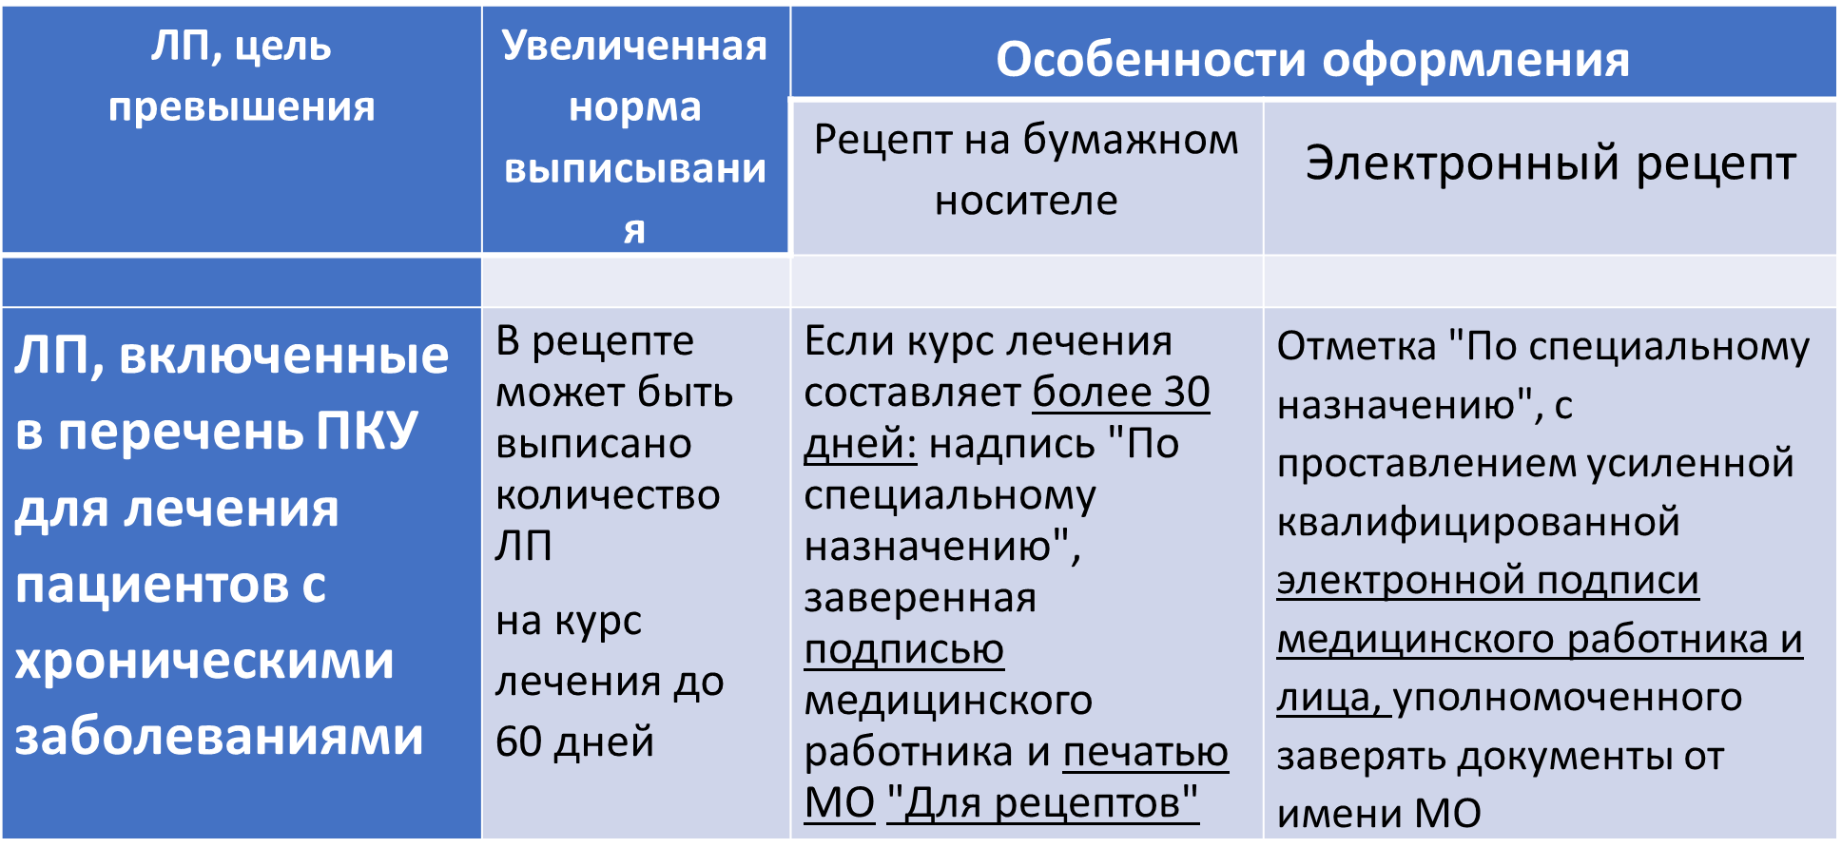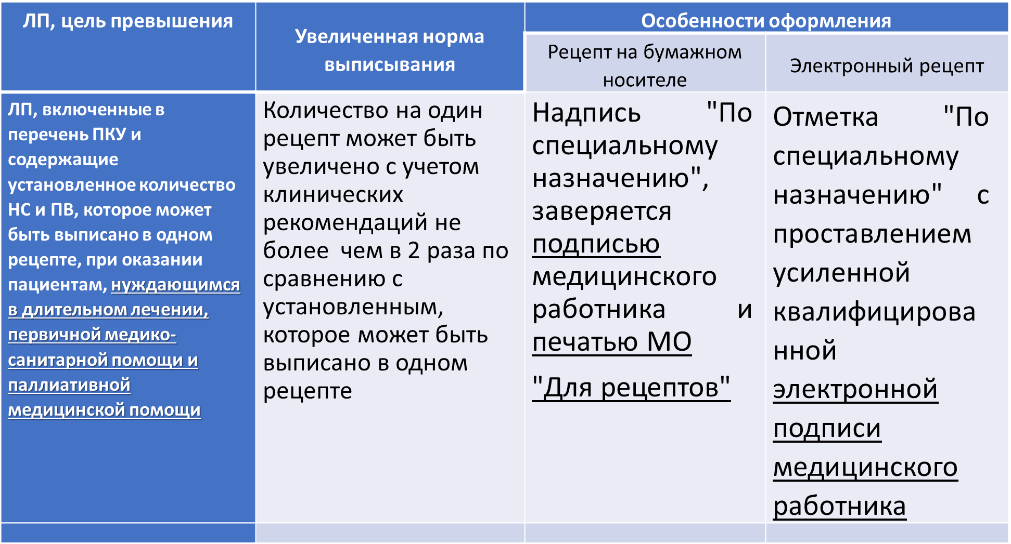

**15. Срок действия рецептурных бланков?**

**Таблица 2.**

**Срок действия рецептурных бланков:**

|  |  |  |  |
| --- | --- | --- | --- |
| Форма рецептурного бланка | Срок действия | Гражданам, достигшим пенсионного возраста, инвалидам первой группы,  детям-инвалидам | Гражданам, страдающим хроническими заболеваниями, требующими длительного курсового лечения |
| № 148-1/у-88 | 15 дней |  |  |
| № 148-1/у-04 (л) | 30дней* | 90 дней** | 90 дней** |
| № 107-1/у | 60 дней |  | до одного года*** |

* За исключением случаев оформления рецепта, при которых бланк является дополнительным к № 107/у НП, № 148-1/у-88 и № 107–1/у на комбинированные лекарственные препараты (тогда он действителен в течение 15 дней со дня оформления).

** Для лечения хронических заболеваний указанным категориям граждан ЛП с оформлением рецептов могут назначаться на курс лечения до 180 дней (кроме указанных выше исключений, когда бланк действителен 15 дней).

*** Проставляется отметка «По специальному назначению», обозначается срок действия рецепта и периодичность отпуска ЛП из аптечной организации (еженедельно, ежемесячно и иные периоды). Дополнительно заверяется подписью медицинского работника, а также печатью МО «Для рецептов» (для рецепта на бумажном носителе) или усиленной квалифицированной электронной подписью медицинского работника и уполномоченного лица МО (для рецепта в форме электронного документа).

**16. Оформление рецепта в форме электронного документа**

Рецепт в форме электронного документа, подписанного усиленной квалифицированной электронной подписью, формируется медицинским работником.  
Реквизиты:

1. Код субъекта РФ по ОКАТО;

МО зарегистрирована в федеральном реестре медицинских организаций + медработник внесен в федеральный регистр медицинских работников

2) наименование МО, адрес, телефон или фамилия, инициалы имени и отчества индивидуального предпринимателя, имеющего лицензию на медицинскую деятельность, его адрес;

3) ОГРН юридического лица (МО) или ОГРНИП индивидуального предпринимателя;

4) дата оформления рецепта (указывается число, месяц, год);

5) дата окончания действия рецепта;

6) уникальный номер рецепта

7) Отметка «Сito» (срочно) или «statium» (немедленно) при необходимости срочного или немедленного отпуска

8) Адрес пациента (указывается почтовый адрес места жительства (места пребывания или места фактического проживания));

9) Номер электронной медицинской карты пациенты

10) Фамилия, имя, отчество (при наличии) пациента полностью

11) Дата рождения пациента (указывается число, месяц, год), для детей до 1 года дополнительно указывается количество полных месяцев

12) Фамилия, инициалы имени и отчества медицинского работника полностью;

13) наименование ЛП международное непатентованное наименование, группировочное или химическое наименование, торговое наименование), дозировка, форма выпуска, количество (все позиции указываются на русском языке);

14) способ применения ЛП на государственном языке РФ или языке субъекта РФ;

15) документ, подтверждающий назначения ЛП по решению врачебной комиссии МО;

16) отметка о назначении ЛП по решению врачебной комиссии МО;

17) отметка о специальном назначении ЛП (при необходимости).

Учет рецептов, оформленных в форме электронного документа, осуществляется в государственной информационной системе в сфере здравоохранения субъекта РФ посредством ведения единого реестра рецептов, оформленных в форме электронных документов

**17. Хранение рецептурных бланков**

Рецептурные бланки, подлежащие учету, хранятся ответственным лицом , назначенным руководителем МО, в запираемом металлическом шкафу (сейфе)или металлическом ящике.

Рецептурные бланки, оформляемые на бумажном носителе, выдаются медицинским работникам, имеющим право оформления рецептов, по распоряжению главного или его заместителя и хранятся в помещениях, обеспечивающих их сохранность

Проверка хранения, учета, фактического наличия и расхода рецептурных бланков, подлежащих учету, один раз в квартал осуществляется комиссией, созданной в МО.

Программно-технические средства государственных информационных систем в сфере здравоохранения, медицинских информационных систем МО обеспечивают хранение электронных рецептов в течение установленных сроков.

## **ПРИЛОЖЕНИЕ 3**

|  |  |  |
| --- | --- | --- |
| Министерство здравоохранения Российской Федерации |  | Код формы по [ОКУД](https://www.consultant.ru/document/cons_doc_LAW_439945/)  Код учреждения по ОКПО |
| Медицинская документация | | |
| Наименование (штамп)  медицинской организации |  | Форма N 107-1/у  Утверждена приказом  Министерства здравоохранения  Российской Федерации  от 24 ноября 2021 г. N 1094н |
|  |
| Наименование (штамп) индивидуального предпринимателя (указать адрес, номер и дату лицензии, наименование органа государственной власти, выдавшего лицензию) |

ФОРМА РЕЦЕПТУРНОГО БЛАНКА N 107-1/У

----------------------------------------------------------------------

|  |
| --- |
| РЕЦЕПТ  (взрослый, детский - нужное подчеркнуть)  "__" _____________ 20__ г. |
| Фамилия, инициалы имени и отчества (последнее - при наличии) пациента ___________________________________________________ |
| Дата рождения __________________________________________________ |
| Фамилия, инициалы имени и отчества (последнее - при наличии) лечащего врача (фельдшера, акушерки) ______________________________ |

|  |  |
| --- | --- |
| руб.|коп.| Rp.  .......................................................  .......................................................  ------------------------------------------------------------------------  руб.|коп.| Rp.  .......................................................  .......................................................  ------------------------------------------------------------------------  руб.|коп.| Rp.  .......................................................  .......................................................  ------------------------------------------------------------------------ | |
| Подпись  и печать лечащего врача  (подпись фельдшера, акушерки) | М.П. |

Рецепт действителен в течение 60 дней, до 1 года (________________)

(нужное подчеркнуть) (указать количество дней)

**Форма рецептурного бланка N 148-1/у-88**

|  |  |  |
| --- | --- | --- |
| Министерство здравоохранения Российской Федерации |  | Код формы по [ОКУД](https://www.consultant.ru/document/cons_doc_LAW_439945/) 3108805  Медицинская документация  Форма N 148-1/у-88  Утверждена приказом  Министерства здравоохранения  Российской Федерации  от 24 ноября 2021 г. N 1094н |
| Наименование (штамп)  медицинской организации |  |
|  |
| Наименование (штамп) индивидуального предпринимателя  (указать адрес, номер и дату лицензии, наименование органа государственной власти, выдавшего лицензию) |

----------------------------------------------------------------------

|  |  |  |  |  |  |  |  |  |  |  |  |  |  |  |  |  |  |  |  |  |
| --- | --- | --- | --- | --- | --- | --- | --- | --- | --- | --- | --- | --- | --- | --- | --- | --- | --- | --- | --- | --- |
|  | Серия | |  |  |  |  |  |  |  | N |  |  |  |  |  |  |  |  |  |  |
| РЕЦЕПТ | | "__" __________________ 20__ г.  (дата оформления-рецепта) | | | | | | | | | | | | | | | | | | |
|  | | (взрослый, детский - нужное подчеркнуть) | | | | | | | | | | | | | | | | | | |

|  |  |  |
| --- | --- | --- |
| Фамилия, инициалы имени и отчества (последнее - при наличии) пациента _______________________________________________________ | | |
| Дата рождения __________________________________________________ | | |
| Адрес места жительства или N медицинской карты амбулаторного пациента, получающего медицинскую помощь в амбулаторных условиях __________________________________________________________ | | |
| Фамилия, инициалы имени и отчества (последнее - при наличии) лечащего врача (фельдшера, акушерки) ______________________________ | | |
| Руб. | Коп. | Rp: |
| .......................................................................  .......................................................................  .......................................................................  .......................................................................  .......................................................................  ------------------------------------------------------------ | | |

|  |  |
| --- | --- |
| Подпись и печать лечащего врача  (подпись фельдшера, акушерки) | М.П. |
| Рецепт действителен в течение 15 дней | |



## **ПРИЛОЖЕНИЕ 4**

**Задание 1: (Слайды 28-29)**

**Цель задания:** Создание образца заполнения рецептурных бланков формы 148-1/у-88.

**Методика выполнения:**

Шаг 1: Студент получает заготовку, формата А4 альбомной ориентации, на которых с одной стороны справа пропечатаны рецептурные образцы рецептурных бланков, взятые из Приказа МЗ РФ от 24.11.2021 г. №1094н «Об утверждении Порядка назначения…»(Образец – рис.1)

Шаг 2: Студенты самостоятельно, пользуясь Приказом МЗ РФ от 24.11.2021 г. №1094н «Об утверждении Порядка назначения…» заполняют реквизиты рецептурных бланков, делая при этом сноски на левую сторону заготовки, с указанием какие именно реквизиты должны быть заполнены в каждой строке (Образец оформления – рис2)

Шаг 3: На оборотной стороне заготовки студент отвечает на следующие вопросы(образец заполнения рис 3):

1. Каким способом может быть изготовлен данный рецептурный бланк
2. Кто заполняет данный рецептурный бланк и какими средствами?
3. Возможно ли заполнение реквизитов типографским способом?
4. Сколько лекарственных препаратов может быть выписано на одном рецептурном бланке?
5. Есть ли какие-то особенности заполнения рецептурного бланка?

Рис.1 Образец рецептурного бланка

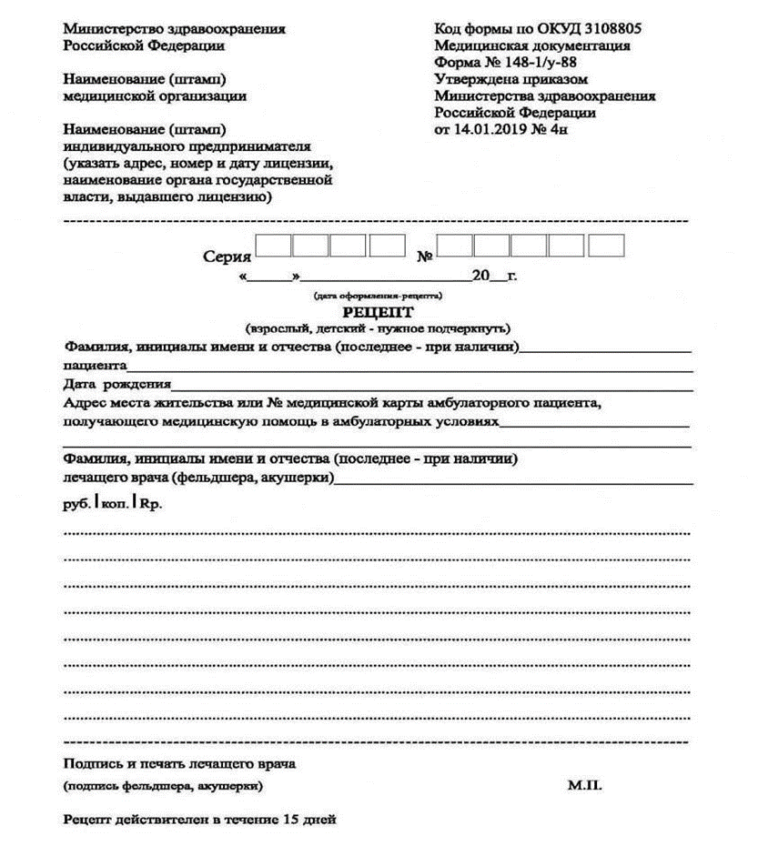

Рис.2 Образец заполнения рецептурного бланка

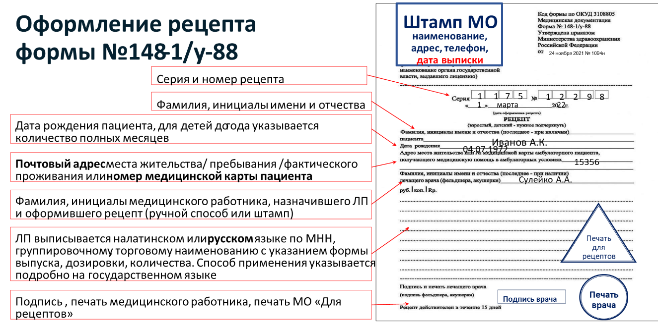

Рис.3 Образец заполнения оборотной стороны заготовки.

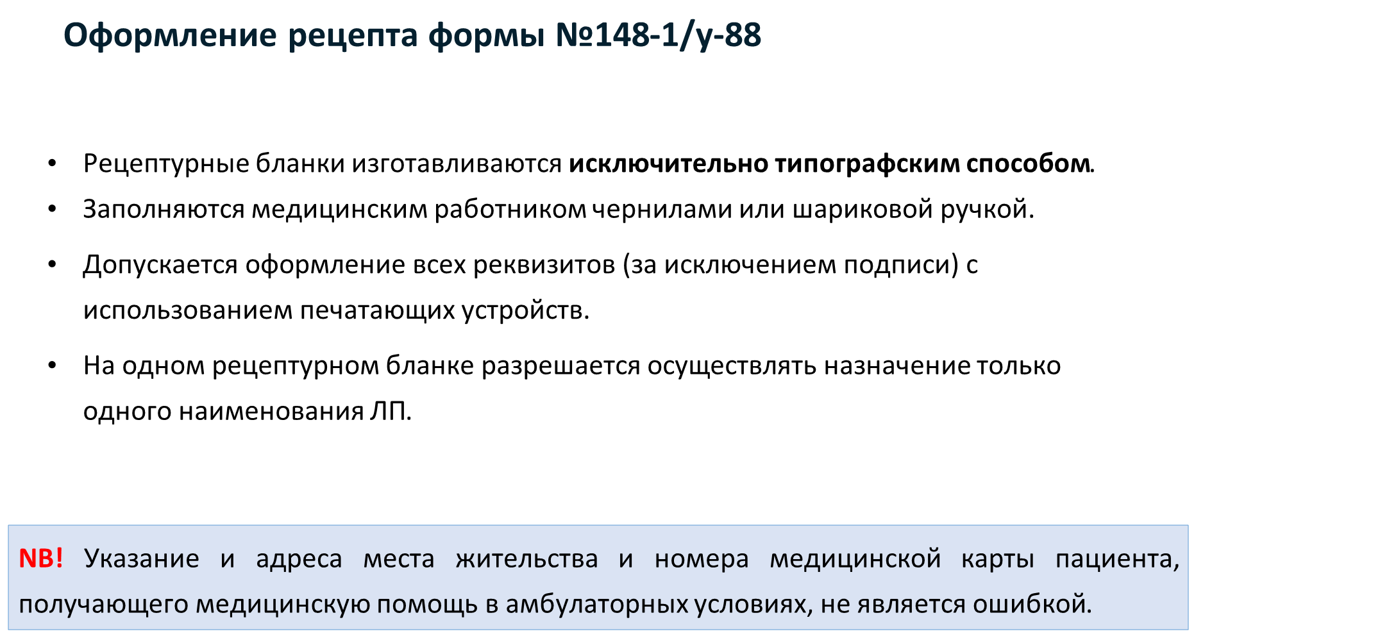

## **ПРИЛОЖЕНИЕ 5**

**Задание 2: (слайды 30-31)**

**Цель задания:** Создание образца заполнения рецептурных бланков формы107-1/у

**Методика выполнения:**

Шаг 1: Студент получает заготовку, формата А4 альбомной ориентации, на которых с одной стороны справа пропечатаны рецептурные образцы рецептурных бланков, взятые из Приказа МЗ РФ от 24.11.2021 г. №1094н «Об утверждении Порядка назначения…» (Образец – рис.4)

Шаг 2: Студенты самостоятельно, пользуясь Приказом МЗ РФ от 24.11.2021 г. №1094н «Об утверждении Порядка назначения…» заполняют реквизиты рецептурных бланков, делая при этом сноски на левую сторону заготовки, с указанием какие именно реквизиты должны быть заполнены в каждой строке (Образец оформления – рис5)

Шаг 3: На оборотной стороне заготовки студент отвечает на следующие вопросы (образец заполнения рис. 6):

1) Каким способом может быть изготовлен данный рецептурный бланк

2) Кто заполняет данный рецептурный бланк и какими средствами?

3) Возможно ли заполнение реквизитов типографским способом?

4) Сколько лекарственных препаратов может быть выписано на одном рецептурном бланке?

5) Есть ли какие-то особенности заполнения рецептурного бланка?

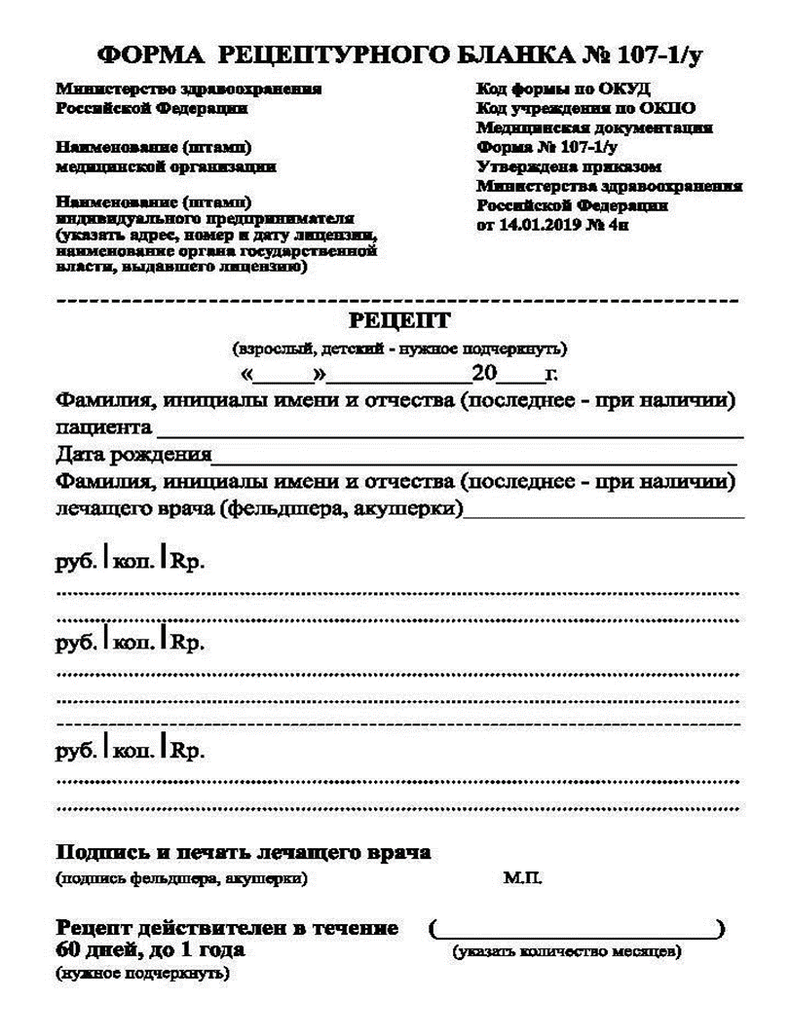

Рис.4 Образец рецептуоного бланка № 107-1/у

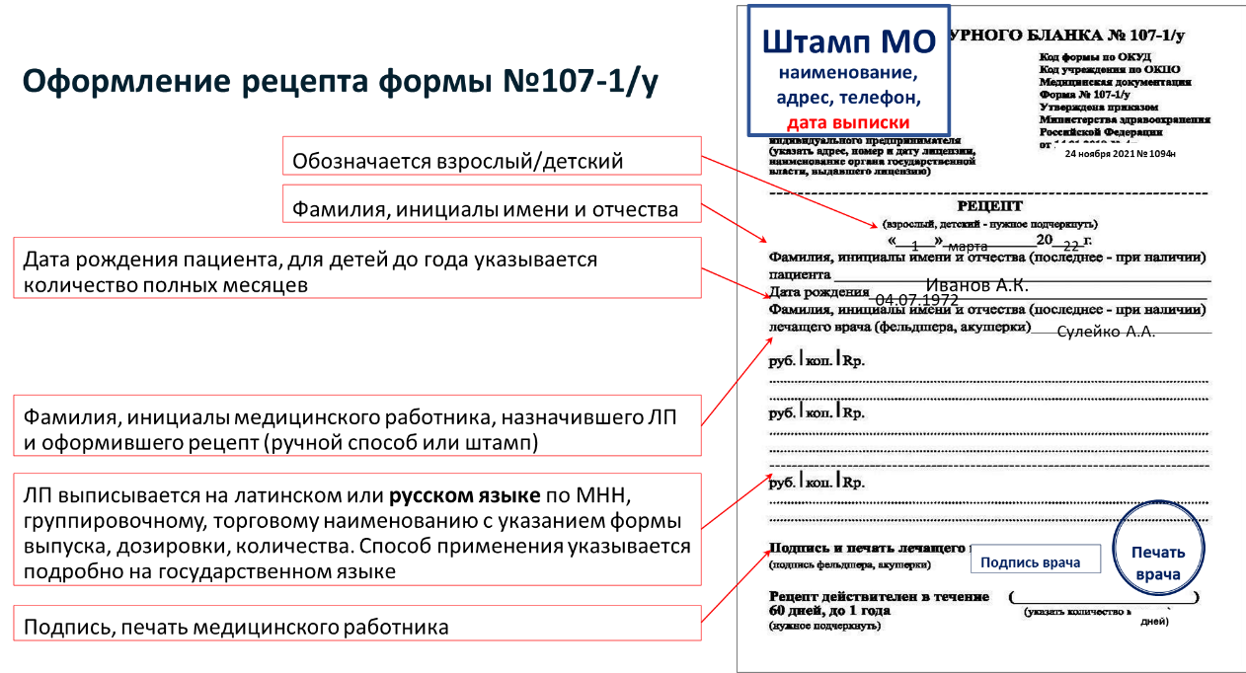

Рис.5 Образец заполнения рецептурного бланка

.

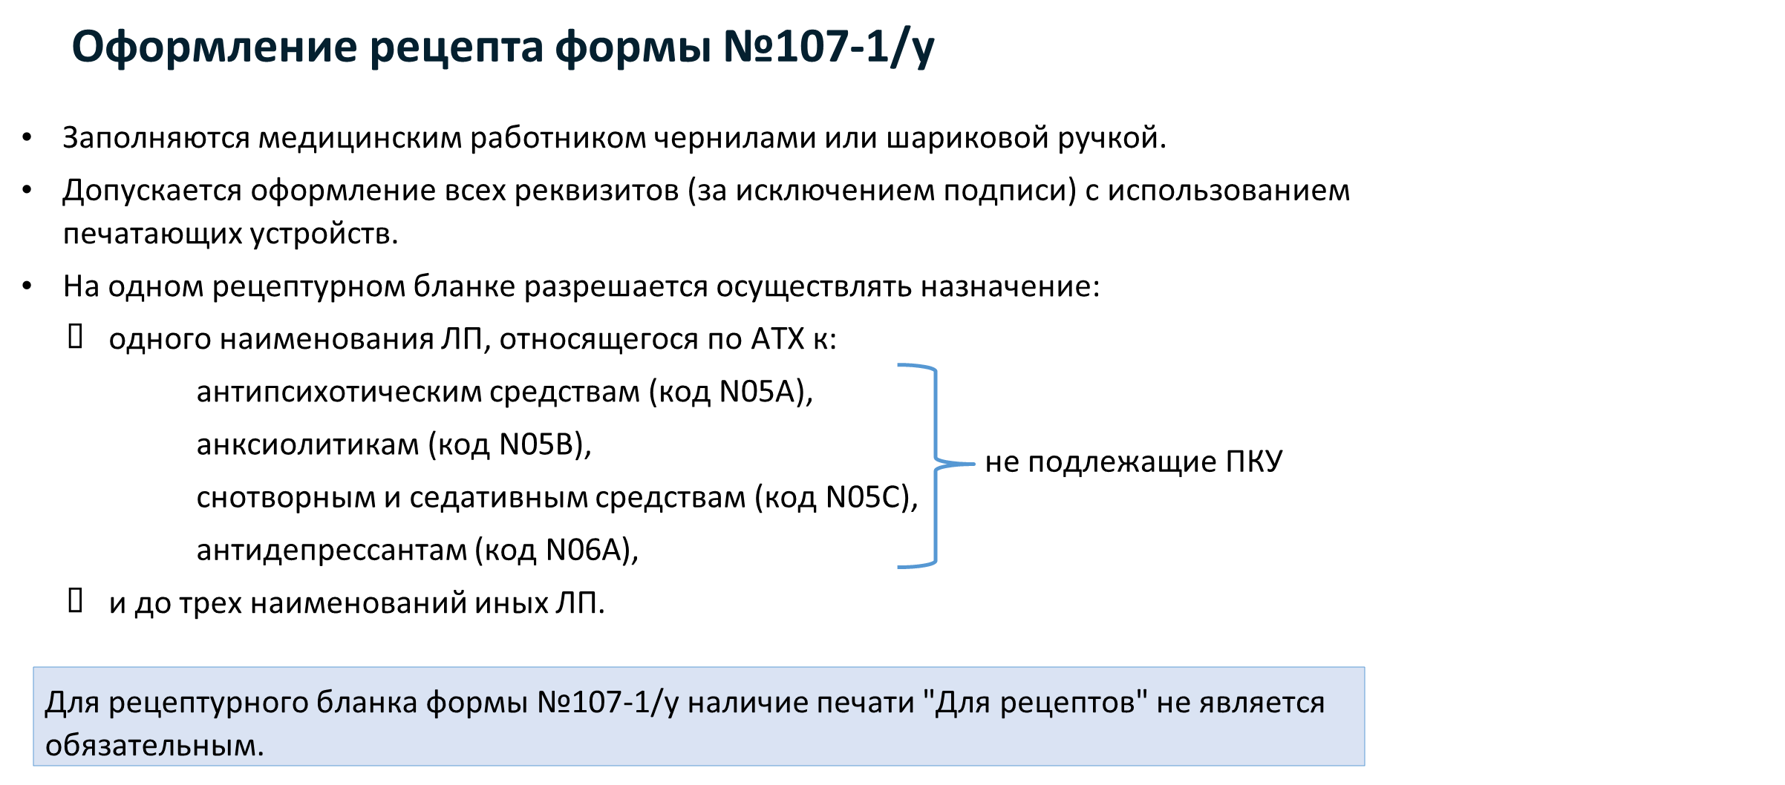

Рис.6 Образец заполнения оборотной стороны заготовки

## **ПРИЛОЖЕНИЕ 6**

**Задание 3: (слайды 32-34)**

**Цель задания: Создание образца заполнения рецептурных бланков формы 148 -1/у -04(л)**

**Методика выполнения:**

Шаг 1: Студент получает заготовку, формата А4 альбомной ориентации, на которых с одной стороны справа пропечатаны рецептурные образцы рецептурных бланков, взятые из Приказа МЗ РФ от 24.11.2021 г. №1094н «Об утверждении Порядка назначения…» (Образец – рис.7)

Шаг 2: Студенты самостоятельно, пользуясь Приказом МЗ РФ от 24.11.2021 г. №1094н «Об утверждении Порядка назначения…» заполняют реквизиты рецептурных бланков, делая при этом сноски на левую сторону заготовки, с указанием какие именно реквизиты должны быть заполнены в каждой строке (Образец оформления – рис. 8)

Шаг 3: На оборотной стороне заготовки студент отвечает на следующие вопросы:

1) Каким способом может быть изготовлен данный рецептурный бланк

2) Кто заполняет данный рецептурный бланк и какими средствами?

3) Возможно ли заполнение реквизитов типографским способом?

4) Сколько лекарственных препаратов может быть выписано на одном рецептурном бланке?

5) Есть ли какие-то особенности заполнения рецептурного бланка?

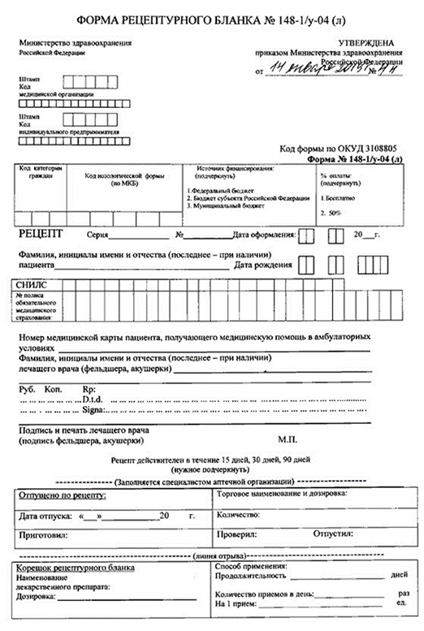

Рис.7 Образец рецептурного бланка формы 148-1\у-04(л)

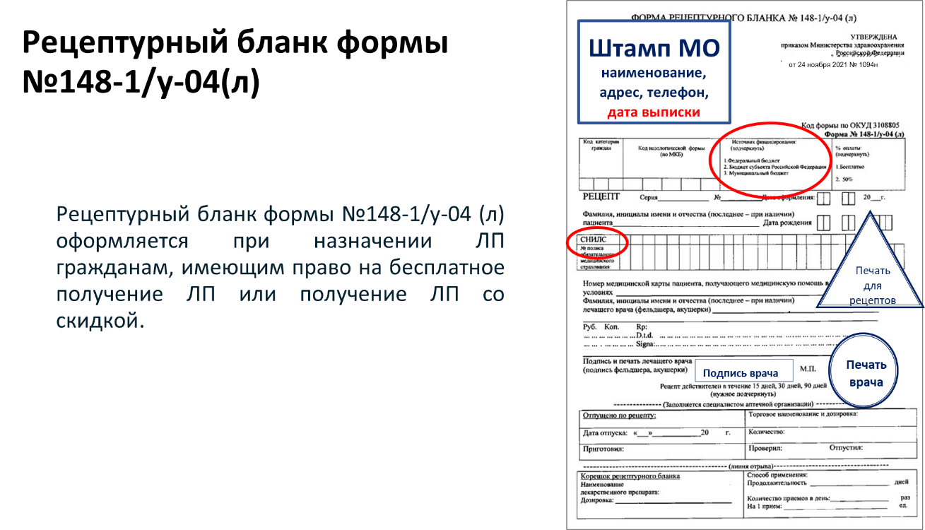

## **ПРИЛОЖЕНИЕ 7**

**Задание 4.**

Учет рецептурных бланков форм № 107-1/у, № 148-1/у-88 и № 148-1/у-04(л) осуществляется в журналах учета, пронумерованных, прошнурованных и скрепленных подписью руководителя и печатью МО или подписью индивидуального предпринимателя, имеющего лицензию на медицинскую деятельность.

Цель: Ознакомление с журналами учета рецептурных бланков форм № 107-1/у, № 148-1/у-88 и № 148-1/у-04(л)

**Методика выполнения:**

Шаг1: Студент создает разворот журналы учета рецептурных бланков формы 107-1/у по образу представленному в Приказе МЗ РФ от 24.11.2021 г. №1094н «Об утверждении Порядка назначения…»

Шаг2: Заполняет журнал на 2-3 позиции

Шаг3: Студент создает разворот журналы учета рецептурных бланков формы 148-1/у -88 и 148-1/у-04(л) по образу представленному в Приказе МЗ РФ от 24.11.2021 г. №1094н «Об утверждении Порядка назначения…»

Шаг4: Заполняет журнал на 2-3- позиции

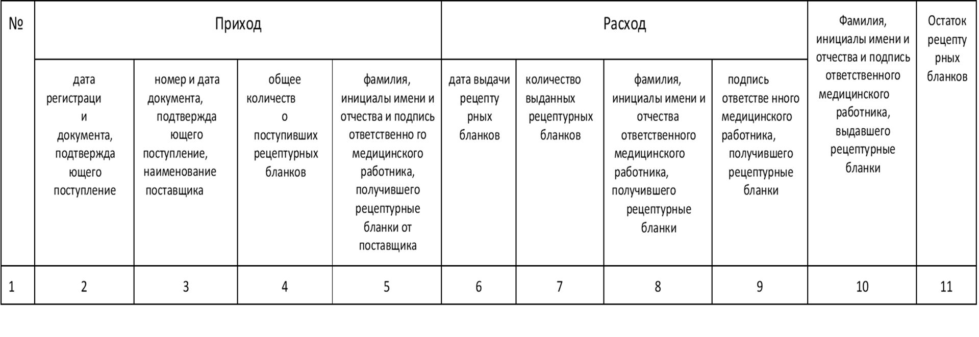

Рис. 8 Журнал учета рецептурных бланков формы № 107-1/у

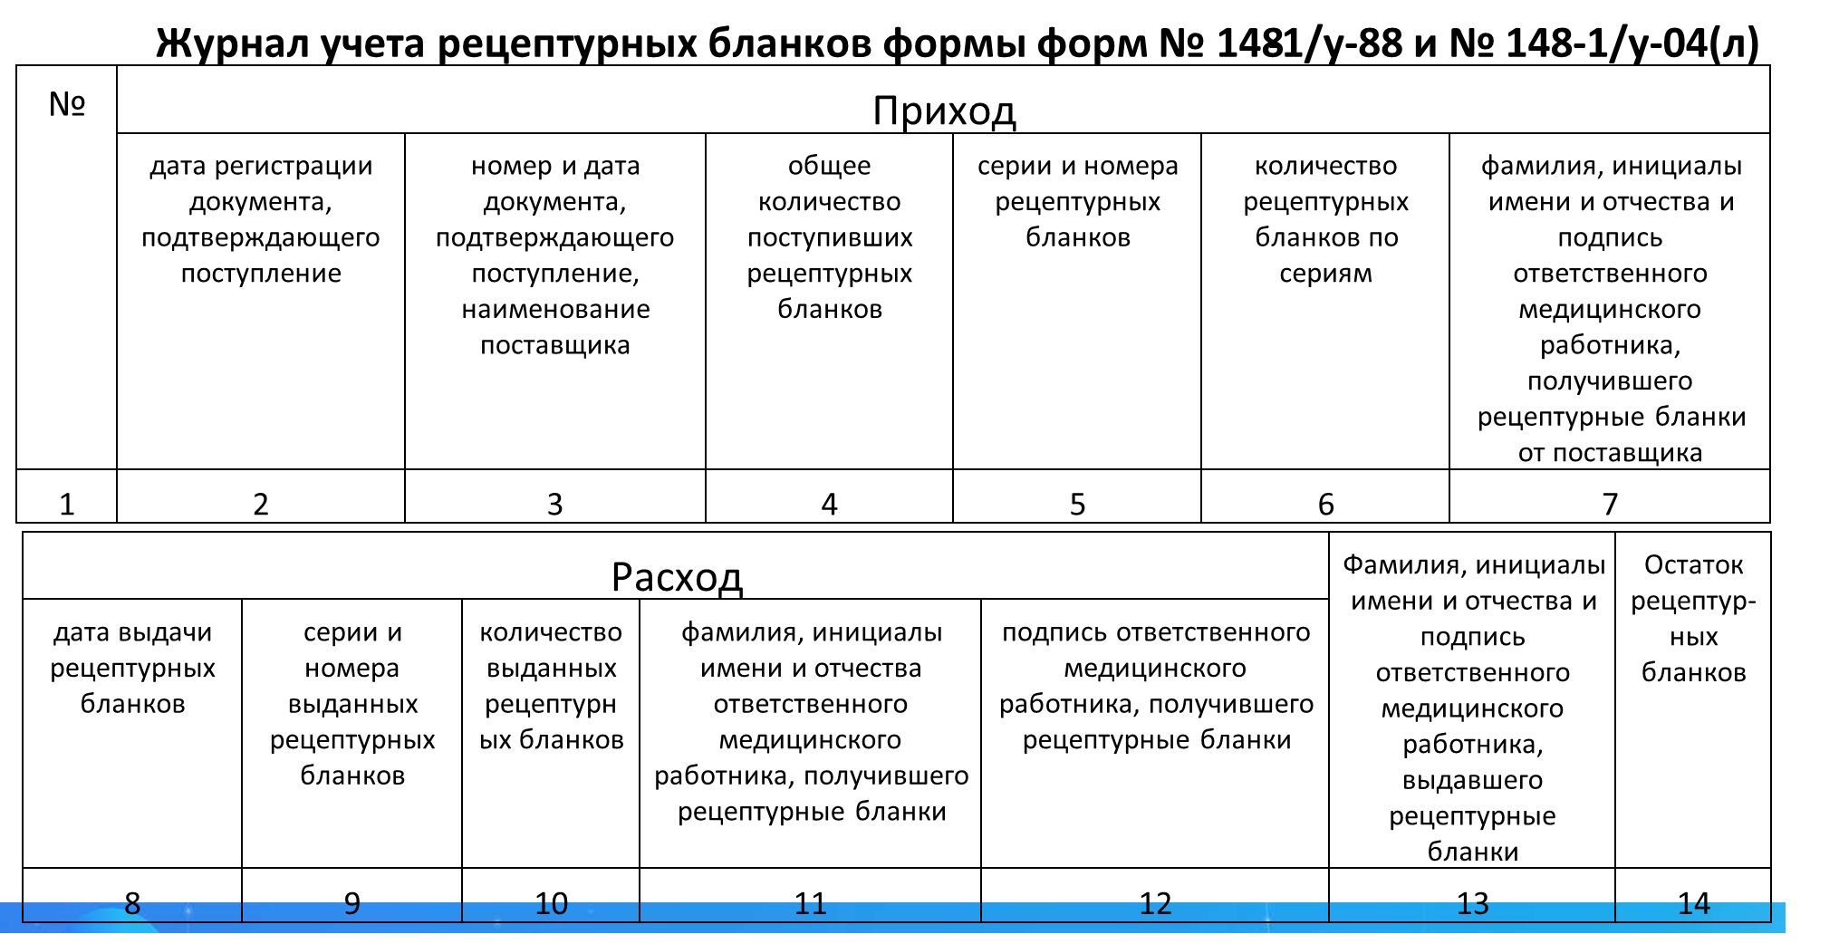

Рис.9 Журнал учета рецептурных бланков формы форм № 148-1-у-88 и 148-1/у-04(л)

## **ПРИЛОЖЕНИЕ 8**

Виды рецептурных прописей

Лекарственные средства подразделяются на официнальные и магистральные:

* Официнальными (от лат. officina – аптека) называют лекарственные средства, выпускаемые промышленностью, имеющие стандартный состав, приведенный в фармакопейных статьях. Они разрешены к применению Министерством здравоохранения. Например, таблетки цефалексина, мазь "Лоринден". Такие средства могут выпускаться под *торговыми или международными непатентованными наименованиями.*

* Магистральными (экстемпоральными) (*от лат. magister – учитель, ex tempore – по необходимости*) называют лекарственные средства, составленные по усмотрению врача. Они изготавливаются в аптеке по рецепту для конкретного потребителя.

Соответственно, выделяют официнальную и магистральную прописи лекарственных средств:

· Официнальные прописи – утвержденные МЗ РФ прописи готовых лекарственных средств, рекомендованные для медицинского применения.

· Магистральные (экстемпоральные) прописи составляются по усмотрению врача.

**Алгоритм написания латинской части рецепта**

Рецептурная строка:

Что?

Возьми: Вещества доза форму числом

Чего?

Род.п. Вин. п Тв.п

**Note Bene!**

**«Винительный падеж в рецептах»**

|  |  |  |  |
| --- | --- | --- | --- |
| Возьми что? | таблетки | tabulettas | В.п мн.ч |
|  | свечи | suppositoria | В.п мн.ч |
|  | аэрозоли | aerosolum | В.п ед.ч |
|  | драже | dragees | В.п мн.ч |
|  | гель | gelum | В.п ед.ч |
|  | мазь | unguentum | В.п ед.ч |
|  | линимент | linimentum | В.п ед.ч |
|  | пластырь | emplastrum | В.п ед.ч |
|  | капсула | capsulas | В.п мн.ч |
|  | раствор | solutionem | В.п ед.ч |
|  | настойка | tincturum | В.п ед.ч |

Таблица № 3 «Винительный падеж в рецептах»

**Способы обозначение доз»**

|  |  |  |
| --- | --- | --- |
| Твердые вещества | в граммах | Glycerini 5,0 |
| Жидкие вещества | в мл | Leonuri tincturae 30 ml |
| Жидкие вещества меньше 1 мл | в каплях римскими цифрами | Eucalypti foliorum olei guttam I  Menthae piperitae foliorum olei guttas II |
| Антибиотики | В биологических единицах | Streptomycini 500000 ED |

Таблица № 4 «Способы обозначение доз»

**«Предлоги и наречия после доз»**

|  |  |  |
| --- | --- | --- |
| ana | поровну, по | Natrii bromidi  Kalii bromidi ana 5,0 |
| quantum satis | сколько нужно | Aquae destillatae quantum satis ad solutionem |
| ad | до | Aquae destillatae ad 200 ml |
| ex | из | Valerianae officinalis radices infuse ex 20,0-200ml |

Таблица №5 «Предлоги и наречия после доз»

1. Строим схему рецепта:

1.Пишем **Recipe:,** под ним ничего не пишется

2. В каждой строке оставляем место для названия лекарственного средства, заканчиваем строку дозой

3. Пишем указание фармацевту

4.Последнее латинской слово – Signa (Signatur) – дальше по-русски

2. Однословные названия лекарственных средств выписываем в словарной форме, находим Род.п.

3. Строим многословные термины:

1. Анализируем порядок слов

2.Выписываем каждое слово в словарной форме

3. Составляем словосочетание в Им.п.

4. Ставим в Род.п.

5. Вставляем название лекарственного средства в Род.п. в схему рецепта

**Пример выписывания порошка:**

Возьми: Фенобарбитала 0,06

Белого сахара 0,2

Смешай , пусть получится порошок

Выдай таких доз числом 10

Обозначь

Rp.:Phenobarbitali

Sacchari albi

Misce, fiat pulvis

D.t.d № 10

Signa:

Phenobarbitalum - род. п. Phenobarbitali

Saccharum albus - им. п. Saccharum album; род. п Sacchari albi

**Пример выписывания таблеток:**

Существуют четыре формы выписывания таблеток. **I. форма:**

* Выписывание рецепта начинается со слов Rp.:название препарата и дозу в род. п, затем название лекарственной формы в вин. п.: Tabulettas
* Заканчивается пропись словами D. t. d. N Х (Отпусти таких доз числом X).
* S. (Signa - Обозначь)

Пример:

Выписать 10 таблеток анаприлина (Anaprilinum) по 0.01. Назначить по 1 таблетке 4 раза в день.

Rp.: Anaprilini 0.01 tabulettas

D. t. d. №10

S. По 1 таблетке 4 раза в день.

**II. форма:**

* Название лекарственного препарата на лат. языке, его доза.
* D.t.d. №Х in tabulettis (Отпусти таких доз числом X в таблетках).
* S. (Signa - Обозначь).

Примеры:

Выписать атропина сульфат 0.0005 (Atropini sulfas) 10 таблеток. Принимать по ½ таблетки 3 раза в день перед едой.

Rp.: Atropini sulfatis 0.0005

D.t.d. N 10 in tabulettis

S. По ½ таблетки 3 раза в день перед едой.

Выписать 10 таблеток, содержащих амидопирина 0,25 (Amidopyrinum) , кофеина 0,03 (Coffeini), фенобарбитала 0,02 (Phenobarbitalum). Назначить по 1 таблетке при головной боли.

Rp.: Amidopyrini 0,25

Coffeini 0,03

Phenobarbitali 0,02

D.t.d. N. 10 in tabulettis

S. по 1 таблетке при головной боли.

**III. форма:**

* Выписывание рецепта начинается со слова Rp.: Название лекарственного вещества в род. п., и его разовую дозу в граммах,далее лекарственную форму Tabulettas (вин.п. мн.ч.) и их количество.
* D. S. (Выдай. Обозначь.)

Пример: Выписать 40 таблеток нитроглицерина (Nitroglycerinum) по 0,0005. Назначить по 1 таблетке под язык.

Rp.: Nitroglycerini 0,0005 tabulettas N 40

D.S. по 1 таблетке под язык.

**IV . форма:**

* Выписывание рецепта на официнальные таблетки начинается со слова Rp.: Указывают название таблеток в кавычках с большой буквы в им. п далее указывают лекарственную форму в вин. п. мн. ч. (Tabulettas) и их количество.
* D. S. (Выдай. Обозначь).

Пример:

Выписать 20 таблеток «Папазол» («Papazolum»). Назначить по 1 таблетке 3 раза в день.

Rp.: «Papazolum» tabulettas N. 20

D.S. по 1 таблетке 3 раза в день.

**Пример выписывания мазей:**

Сокращенная форма.

Сокращенно выписываются все официнальные мази или магистральные мази, где мазевой основой является вазелин.

* Рецепт начинается с названия лекарственного препарата с указанием концентрации действующего вещества в процентах или граммах или единицах действия, далее название лекарственной формы в вин. п. Unguentum (вин.п.), далее через тире следует вес мази в граммах (обычно 20,0 – 100,0; а глазные мази 5,0-10,0)
* D. S. указания по применению.

Пример: Выписать 50,0 мази, содержащей 1% неомицина сульфата (Neomycini sulfas). Смазывать пораженные участки кожи.

Rp.: Neomycini sulfatis 1 % unguentum — 50,0

D. S. Смазывать пораженные участки кожи.

Пример: 30,0 официнальной мази «Финалгон» («Finalgon»). Для втирания в кожу 3 раза в день.

Rp.: «Finalgon» unguentum- 30,0

D. S. Наносить на пораженные участки кожи.

Развернутая форма.

Простые мази в развернутой форме прописи выписываются только в том случае, когда магистральная мазь должна быть приготовлена на какой-нибудь специальной мазевой основе (не на вазелине).

Пример: Выписать 50,0 мази на ланолине (Lanolinum), содержащей 0,5 неомицина сульфата (Neomycini sulfas). Смазывать пораженные участки кожи.

Rp.: Neomycini sulfatis 0,5

Lanolini ad 50,0

M. f. unguentum

D. S. Смазывать пораженные участки кожи.

**Правила выписывания суппозиториев:**

Суппозитории - мягкая дозированная лекарственная форма, расплавляющаяся при температуре тела и твердая при комнатной температуре. Суппозитории могут быть официнальными и магистральными.

Различают:

* Свечи ректальные (Supp. rectalia)
* Свечи вагинальные (Supp. vaginalia)
* Палочки (Bacilli) -разновидность суппозиториев для введения в свищевые ходы, мочеиспускательный канал, шейку матки. Имеют форму цилиндров с заостренным концом.

Основой для свечей служит масло какао (Oleum Cacao), желатиноглицериновые (смесь желатина, глицерина и воды) и мыльно-глицериновые (сплав медицинского мыла и глицерина) основы.

Примеры:

1. Выписать 10 свечей ректальных, по 0.01 морфина гидрохлорида (Morphini hydrochloridum). Назначать по 1 свече при болях.

Rp.: Morphini hydrochloridi 0.01

Olei cacao 3.0

M.f. suppositorium rectale

D.t.d № 10

S. по 1 свече в прямую кишку при болях

2.Выписать 10 официнальных свечей «Бетиол» («Bethiolum»). Назначить по 1 свече 2 раза вдень

Rp.: «Bethiolum» suppositoria № 10

D.S. по 1 свече в прямую кишку 2 раза в день.

3.Выписать 10 вагинальных суппозиториев, содержащих по 0.1 трихомонацида (Trichomonacidum). Назначить по 1 суппозиторию во влагалище 2 раза в день.

Rp.: Trichomonacidi 0,1

Olei Cacao 4,0

M.f. suppositorium vaginale

D.t.d. № 10

S. по 1 суппозиторию во влагалище 2 раза в день.

**Правила выписывания капель в растворе:**

Капли являются разновидностью раствора. В каплях назначаются сильнодействующие и ядовитые вещества. Растворы в каплях прописываются в сокращенном и развернутом вариантах. В 1 мл содержится 20 капель.

Развернутый вариант:

* Название лекарственного вещества, его количество
* Растворитель и его количество
* M.D.S. (Смешай. Выдай. Обозначь)

Сокращенный вариант:

* название лекарственного вещества, концентрация, лекарственная форма Solutionem (вин.п.,ед.ч.), количество
* Внутрь дозируется 10-15-20 капель на прием.
* D.S.

Пример:

Выписать 20.0 раствора атропина сульфата (Atropini sulfas) 0.1% для приема внутрь по 10 капель 3 р/д.

Rp.: Sol. Atropini sulfatis 0.1%-20.0

D.S no 10 капель 3 р/д

Расчеты: 0.1 – 100,0

Х – 20.0

Х = 0.02

Rp.: Atropini sulfatis 0.02

Aquae destillatae ad 20.0

М.D.S. no 10 капель 3 р/д

**Правила выписывания растворов для инъекций**

Это жидкая лекарственная форма для парентерального введения (п/к, в/м, в/в и т.д.), минуя желудочно-кишечный тракт. Растворы для инъекций выпускаются в ампулах или флаконах и в других упаковках.

Внутривенное введение:

Достоинства:

* быстрое развитие эффекта
* можно использовать при бессознательном состоянии пациента
* стерильность

Недостатки:

* необходимо соблюдать асептику
* предельная точность дозировки из-за возможности быстрого нарастания плазменной концентрации лекарства
* могут развиться тромбозы, тромбоэмболии, флебиты
* нужна помощь медперсонала

Внутримышечное введение:

Достоинства:

* создает депо препаратов (т.е. пролонгирование эффекта)

Недостатки:

* возможность формирования абсцессов
* опасность случайного попадания иглы в кровеносный сосуд

Подкожное введение:

Достоинства:

* возможно самостоятельное использование Недостатки:
* нельзя вводить большие объемы лекарств
* нельзя вводить раздражающие вещества, сосудосуживающие (норадреналин)

NB! Масляные растворы нельзя вводить внутривенно из-за опасности жировой эмболии, спиртовые - подкожно из-за опасности развития некроза тканей.

Правила выписывания растворов :

1.Сокращенным способом выписываются растворы, где в качестве растворителя используется вода для инъекций.

Пример:

Выписать 100 мл 1% раствора метиленового синего (Methylenum coeruleum). Вводить по 50 мл в/в медленно.

Rp: Methyleni coerulei 1% solutionem - 100ml

Sterilis!

D. S. 50 мл в/в медленно.

2.Развернутым способом выписываются растворы, где в качестве растворителя используются изотонический раствор или глюкоза, или другие растворители.

Пример:

Выписать 0.5 новокаина (Novocainum), растворенного в 200мл изотонического раствора. Для инфильтрационной анестезии.

Rp.: Novocaini 0.5

Natrii chloridi isotonici solutionem -200 ml M.Sterilisetur!

D. S. для инфильтрационной анестезии.

**Препараты во флаконах**

Многие лекарственные средства для инъекций (порошки, растворы, суспензии и др.) выпускают во флаконах. Преимущества:

* Возможность непосредственно перед применением асептически разводить лекарственные средства
* Содержимое флаконов можно вводить в несколько приемов, сохраняя при этом стерильность не более 12 часов при температуре 5-10 градусов.

Правила выписывания флаконов те же, что и при выписывании ампул.

Пример. Выписать 20 флаконов, содержащих по 2 мл фербитола (Ferbitolum). Вводить по 2 мл в/м.

Rp.: Ferbitoli 2 ml

D.t.d. № 20 in flak.

S. по 2 мл в/м.

**Микстуры**

Микстуры - жидкая лекарственная форма для внутреннего применения, состоящая из трех и более компонентов один из которых является растворителем, и дозируемая ложками( чайными, десертными, столовыми).

В качестве растворителя используют воду, спирт, глицерин, растительные масла и др. В зависимости от характера компонентов микстуры могут быть прозрачными, мутными и даже содержать осадки. Выписываются объемом от 50 мл до 500 мл.

Микстуры выписывают развернутым способом.

Примеры:

1.Выписать 180 мл микстуры, с содержанием натрия бромида и калия бромида по 0,1 на прием. Назначить по одной столовой ложке 3 раза в день.

Расчет: В 1 ст.л. – 15 мл ,

180 мл : 15 мл = 12 приемов,

12•0,1 = 1,2

Rp.: Natrii bromidi

Kalii bromidi aa 1,2

Aquae destillatae ad 180 ml

M.D.S. по одной столовой ложке 3 раза в день.

1. Выписать микстуру Бехтерева на 12 приемов. Состав: настой травы горицвета 1:30 с прибавлением натрия бромида по 0,5 и кодеина фосфата по 0,01 на прием.

Назначить по 1 столовой ложке на прием 3 раза в день.

0,5х12 = 6,0 (натрия бромида)

0,01х12 = 0,12 (кодеина фосфата)

15 (ст.ложка)х12 = 180 мл (общее количество микстуры)

Количество настоя горицвета:

1 – 30,0

Х – 180,0

Х = 6,0

Rp.: Infusi herbae Adonidis vernalis 6,0 – 180,0

Natrii bromidi 6,0

Codeini phosphatis 0,12

M.D.S. по одной столовой ложке 3 раза в день.

## **ПРИЛОЖЕНИЕ 9**

**Итоговый контроль знаний:**

1.Срок действия рецепта на лекарственные препараты из группы по АТХ – анксиолитики (код N05B), при отсутствии на рецепте дополнительных отметок:

* 1. 15 дней
  2. 30 дней
  3. 60 дней
  4. до 1 года

2.Сколько лекарственных препаратов, не относящихся к анксиолитикам, антидепресантам , снотворным и антипсихотическим средствам может быть ваписано одновременно на бланку 107 -1/у

1. Сколько необходимо
2. До трех препаратов
3. До пяти препаратов
4. Только один препарат

3.Каков срок действия рецептурного бланка № 148-1/у-04 (л)

1. 30 дней
2. 1 год
3. 15 дней

4.Каков срок действия рецептурного бланка №107-1/у для граждан, страдающих хроническими заболеваниями, требующими длительного курсового лечения

1. 15 дней
2. 30 дней
3. 60 дней
4. 90 дней
5. До 1 года

5.В течение какого срока должен быть отпущен препарат с пометкой «statium» (немедленно)

1. В течении суток
2. В течении рабочей смены
3. В течении двух дней

6. Какие рецептурные бланки необходимо оформить для получения трамадола 100 мг №20 бесплатно?

1. № 148-1/у-88
2. № 148-1/у-04 (л)
3. № 148-1/у-88 и № 148-1/у-04 (л)

7.Нормативный документ, регламентирующий сроки действия рецептов:

1. Приказ Минздрава России от 24.11.2021 N 1093н
2. Федеральный закон от 17.09.1998 г. N 157-ФЗ
3. Приказ Минздрава России от 14.11.2021 N 1094н

8 На каком языке заполняется рецептурные бланке на бумажном носителе:

1. На русском
2. На латинском
3. На русском или латинском
4. На русском или национальном

9.На каком рецептурно бланке выписывают антибиотики:

1. № 148-1/у-88
2. № 148-1/у-04 (л)
3. № 107-1/у
4. № 107-1/-НП
5. На усмотрение врача

10.Кто имеет право на оформление рецептурных бланков:

1. Врач
2. Фельдшер, акушерка в случае возложения на них обязанностей врача
3. Индивидуальным предпринимателем, осуществляющим медицинскую деятельность
4. Медицинская сестра
5. Врач; фельдшер, акушерка в случае возложения на них обязанностей врача; индивидуальным предпринимателем, осуществляющим медицинскую деятельность
6. Врач; фельдшер, акушерка в случае возложения на них обязанностей врача; индивидуальным предпринимателем, осуществляющим медицинскую деятельность; медицинской сестрой

## **ПРИЛОЖЕНИЕ 10**

**ОЦЕНОЧНЫЙ ЛИСТ**

| **ФИО студента** | **Фронтальный опрос** | **Контроль** | **Самостоятельная работа** | **Замечания на занятии** | **Итоговая оценка** |
| --- | --- | --- | --- | --- | --- |
| **ФИО** |  |  |  |  |  |
| **ФИО** |  |  |  |  |  |
| **ФИО** |  |  |  |  |  |
| **ФИО** |  |  |  |  |  |
| **ФИО** |  |  |  |  |  |
| **ФИО** |  |  |  |  |  |
| **ФИО** |  |  |  |  |  |
| **ФИО** |  |  |  |  |  |
| **ФИО** |  |  |  |  |  |
| **ФИО** |  |  |  |  |  |
| **ФИО** |  |  |  |  |  |
| **ФИО** |  |  |  |  |  |
| **ФИО** |  |  |  |  |  |

## **ПРИЛОЖЕНИЕ 11**

**Эталоны ответов на тестовые задания**

|  |  |  |  |  |  |  |  |  |  |  |
| --- | --- | --- | --- | --- | --- | --- | --- | --- | --- | --- |
| **№ задания** | **1** | **2** | **3** | **4** | **5** | **6** | **7** | **8** | **9** | **10** |
| **Ответ** | **3** | **2** | **1** | **5** | **1** | **3** | **3** | **3** | **3** | **5** |

# ПРИЛОЖЕНИЕ 12

**Презентация**

**Слайд 1**



**Слайд 2**

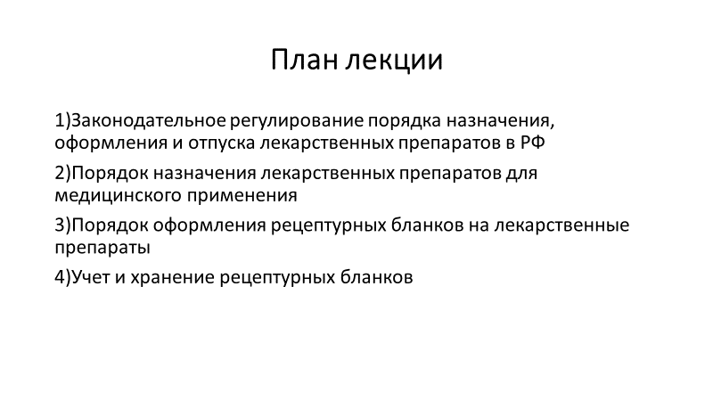

**Слайд 3**

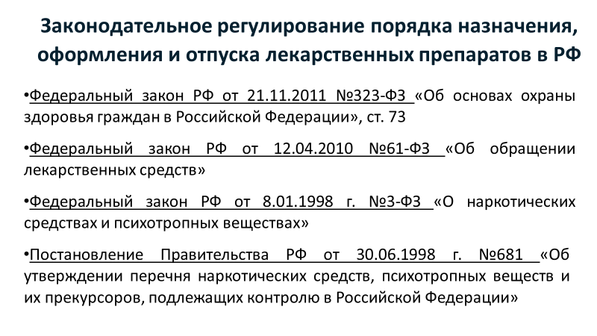

**Слайд 4**

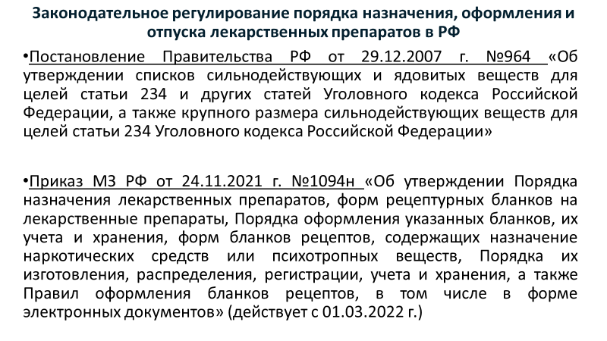

**Слайд 5**

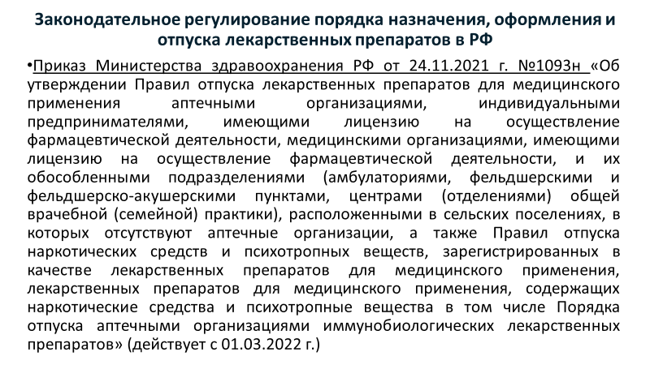

**Слайд 6**

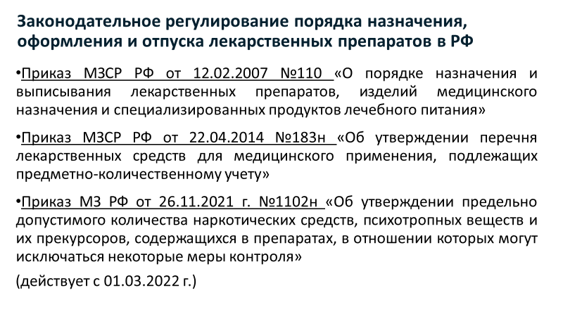

**Слайд 7**

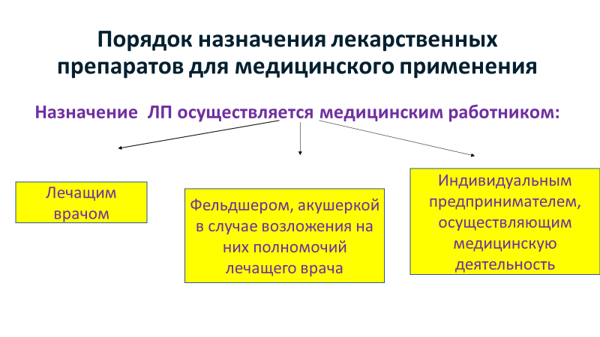

**Слайд 8**

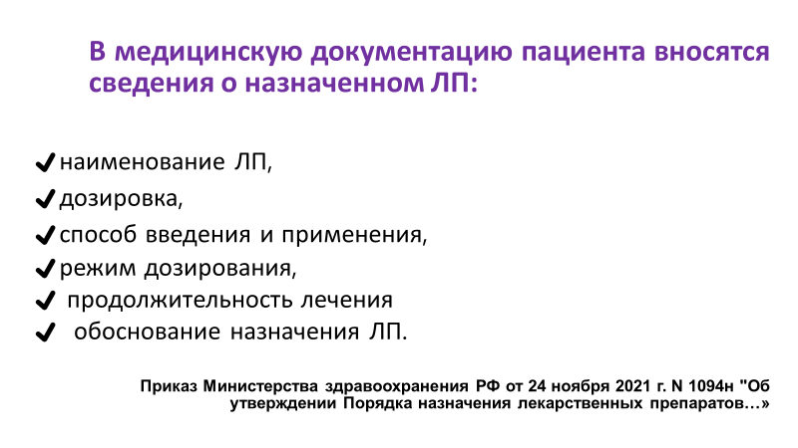

**Слайд 9**

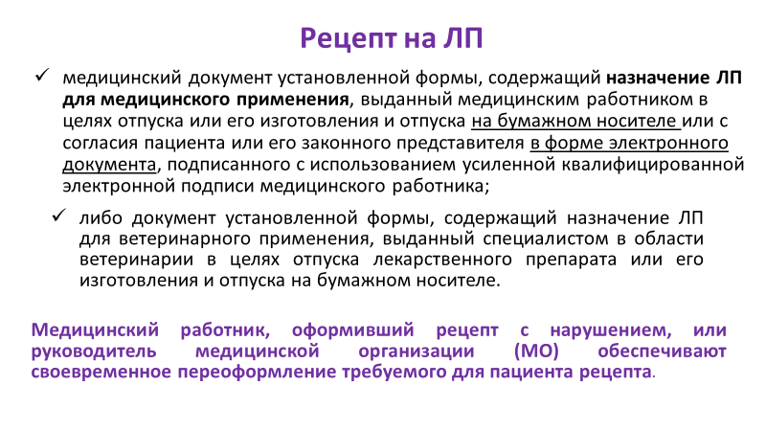

**Слайд 10**

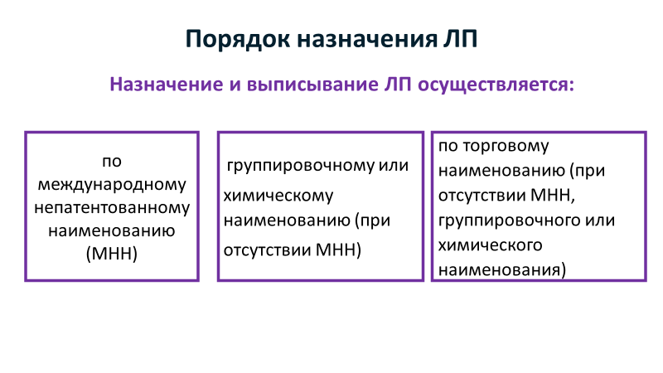

**Слайд 11**

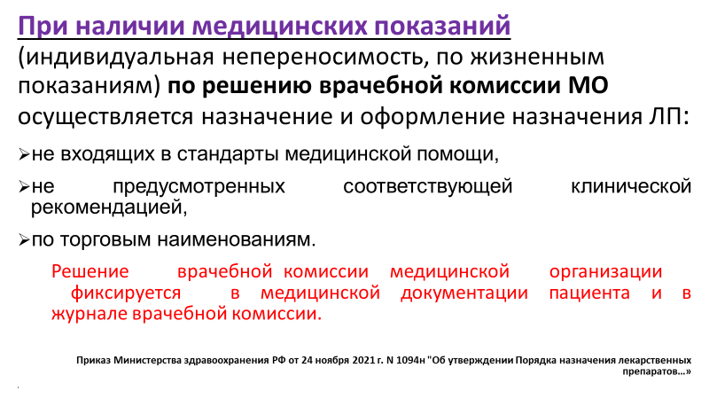

**Слайд12**

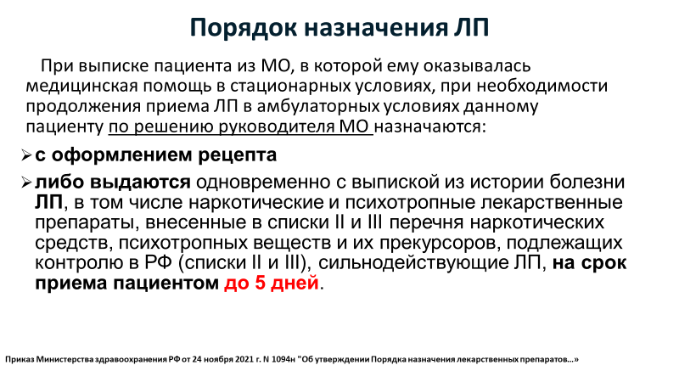

**Слайд 13**

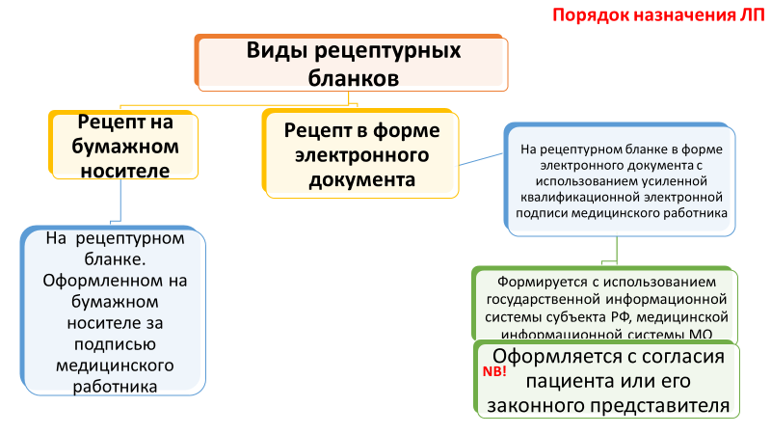

**Слайд 14**

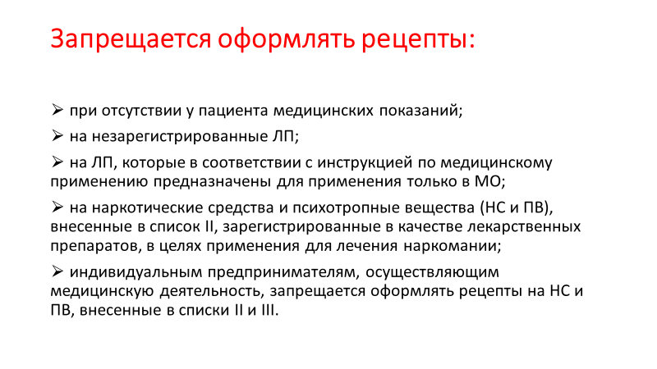

**Слайд 15**

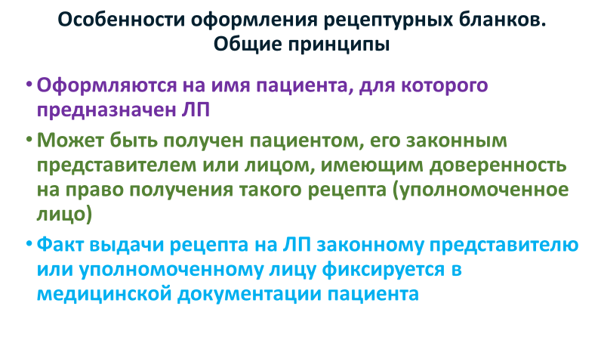

**Слайд 16**

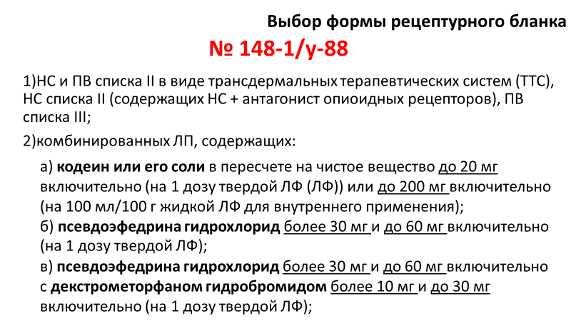

**Слайд 17**

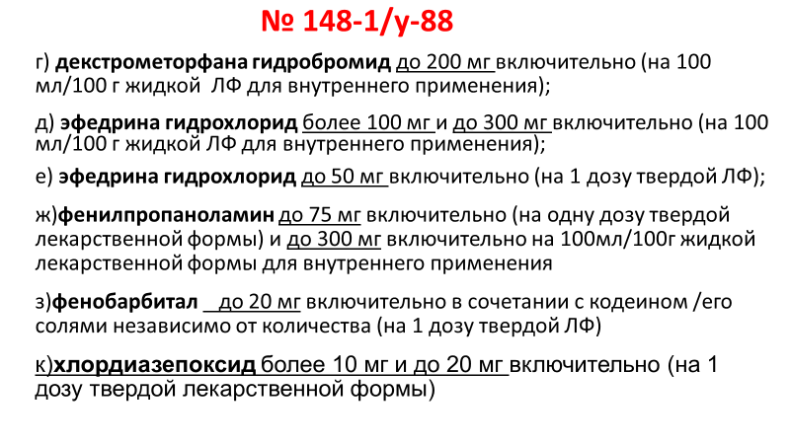

**Слайд 18**

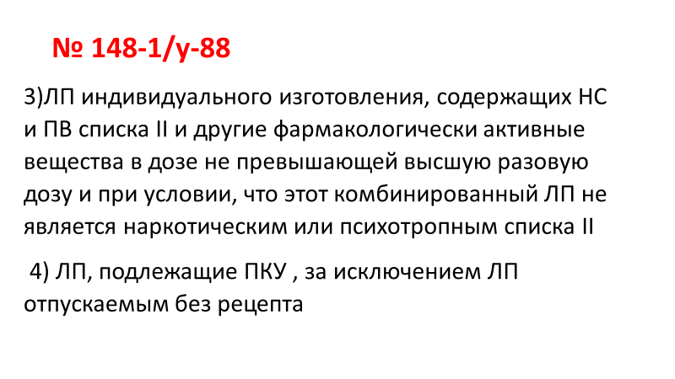

**Слайд 19**

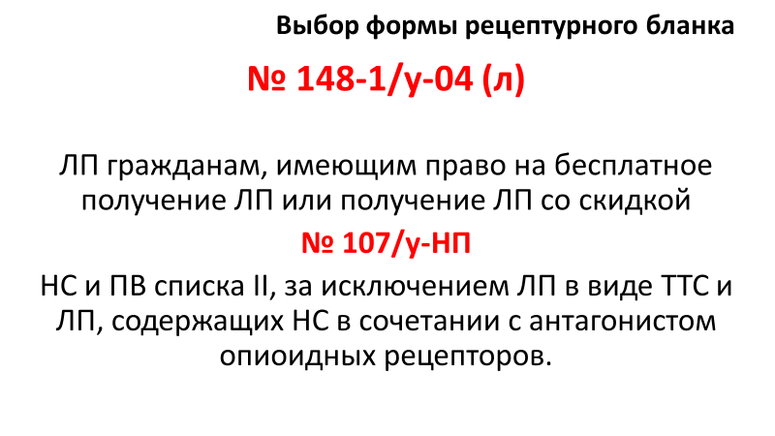

**Слайд 20**

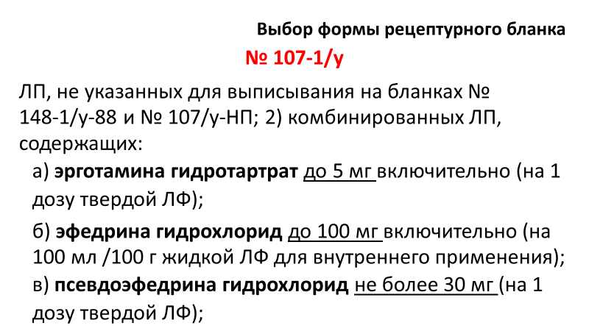

**Слайд 21**

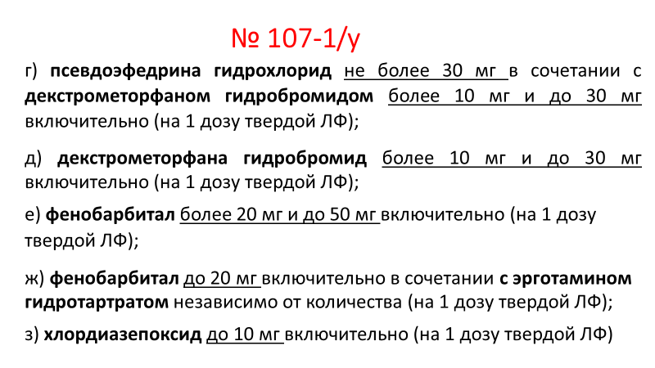

**Слайд 22**

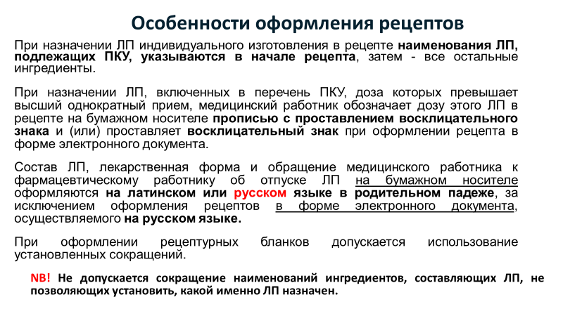

**Слайд 23**

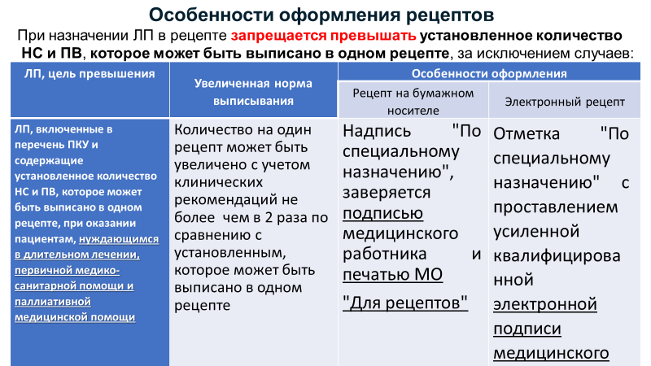

**Слайд 24**

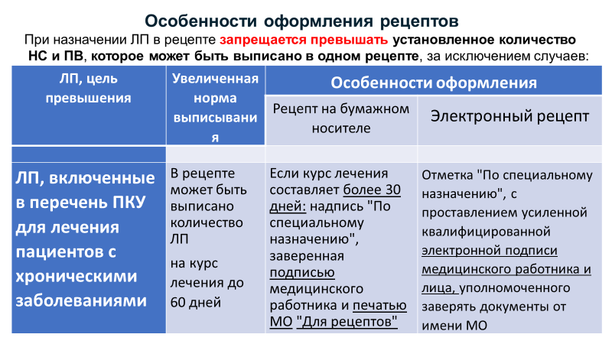

**Слайд 25**

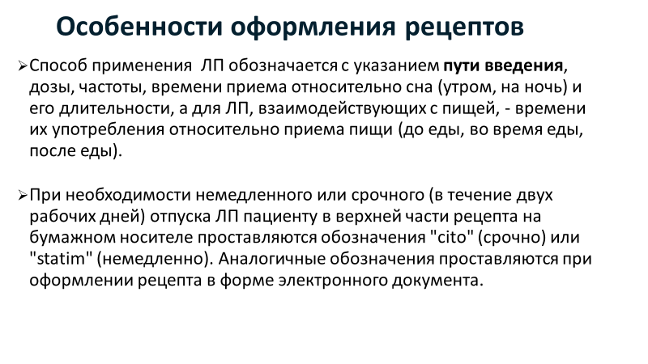

**Слайд 26**

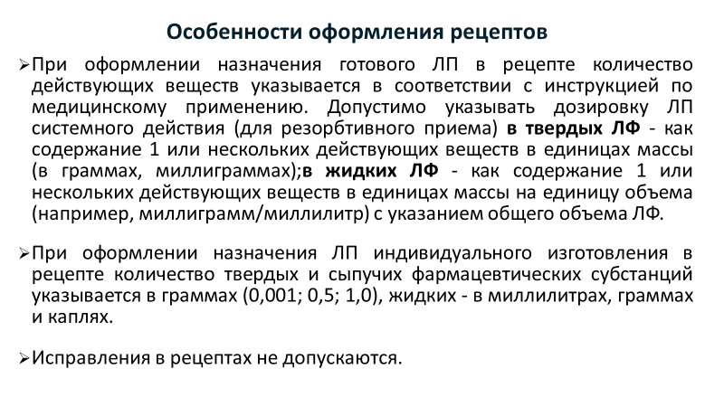

**Слайд 27**

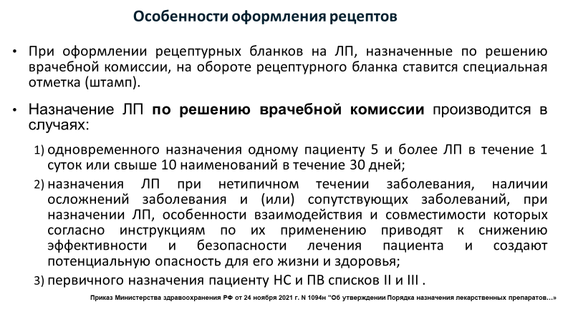

**Слайд 28**

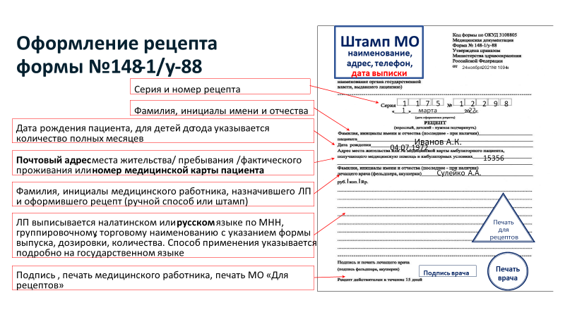

**Слайд 29**

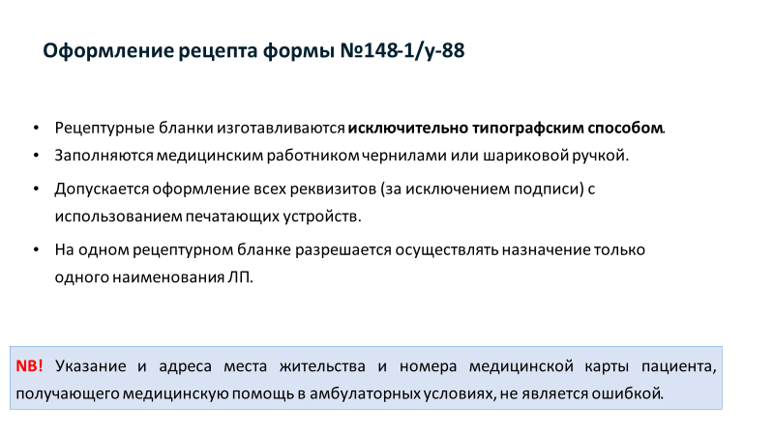

**Слайд 30**

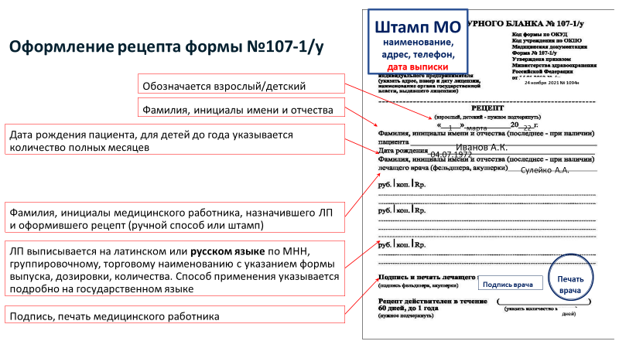

**Слайд 31**

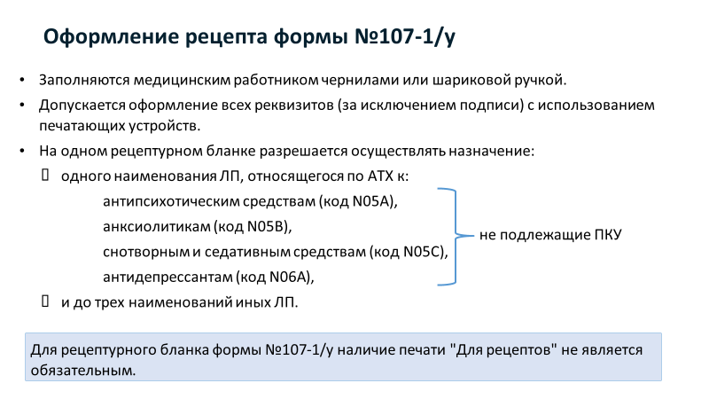

**Слайд 32**

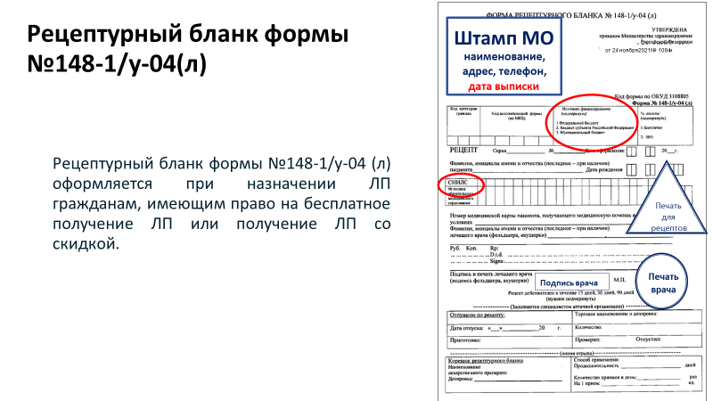

**Слайд 33**

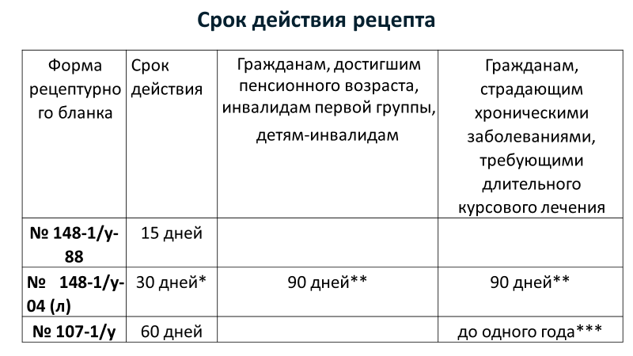

**Слайд 34**

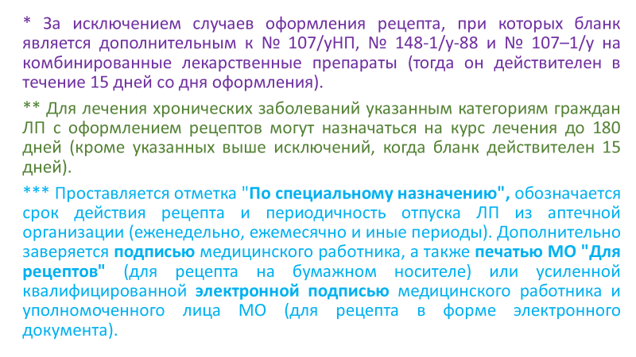

**Слайд 35**

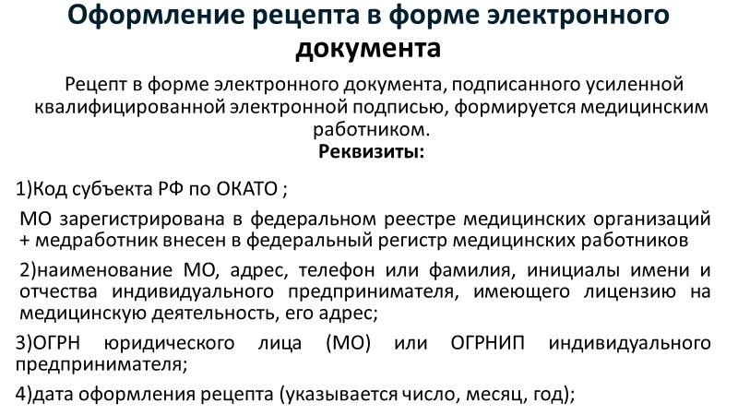

**Слайд 36**

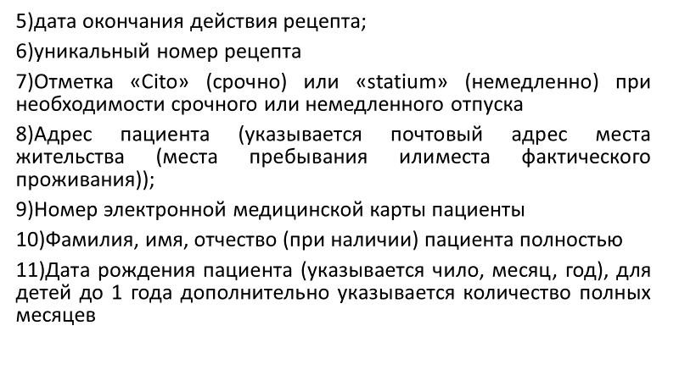

**Слайд 37**

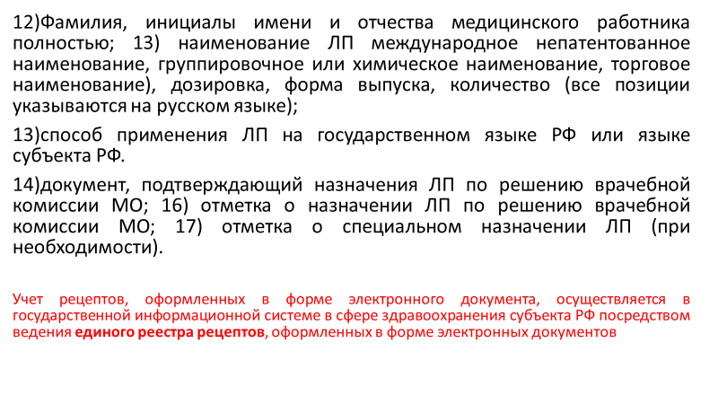

**Слайд 38**

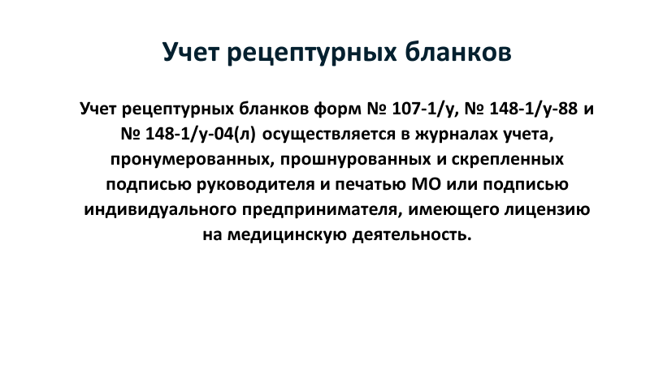

**Слайд 39**

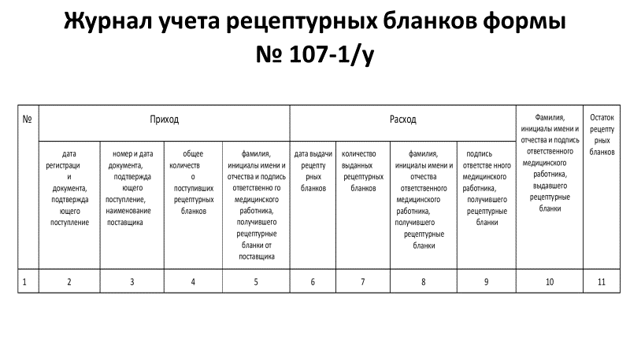

**Слайд 40**

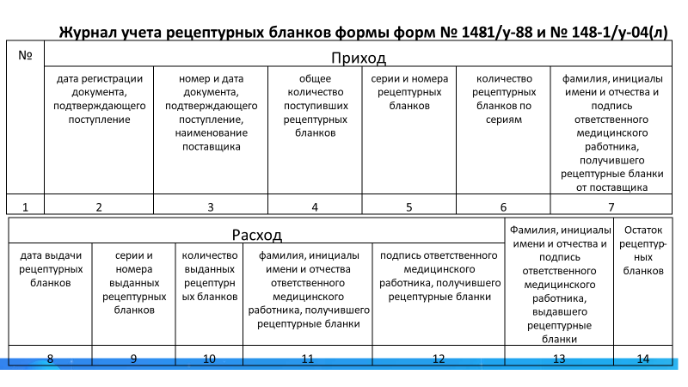

**Слайд 41**

